ANALISIS KESULITAN BELAJAR SISWA KELAS IV SD 104221 PANCUR BATU DALAM MEMAHAMI KONSEP PECAHAN SENILAI

SKRIPSI

Oleh
CHAIRUNNISA WARDA NPM 211434174



PROGRAM STUDI PENDIDIKAN GURU SEKOLAH DASAR FAKULTAS KEGURUAN DAN ILMU PENDIDIKAN UNIVERSITAS MUSLIM NUSANTARA
AL WASHLIYAH MEDAN 2025

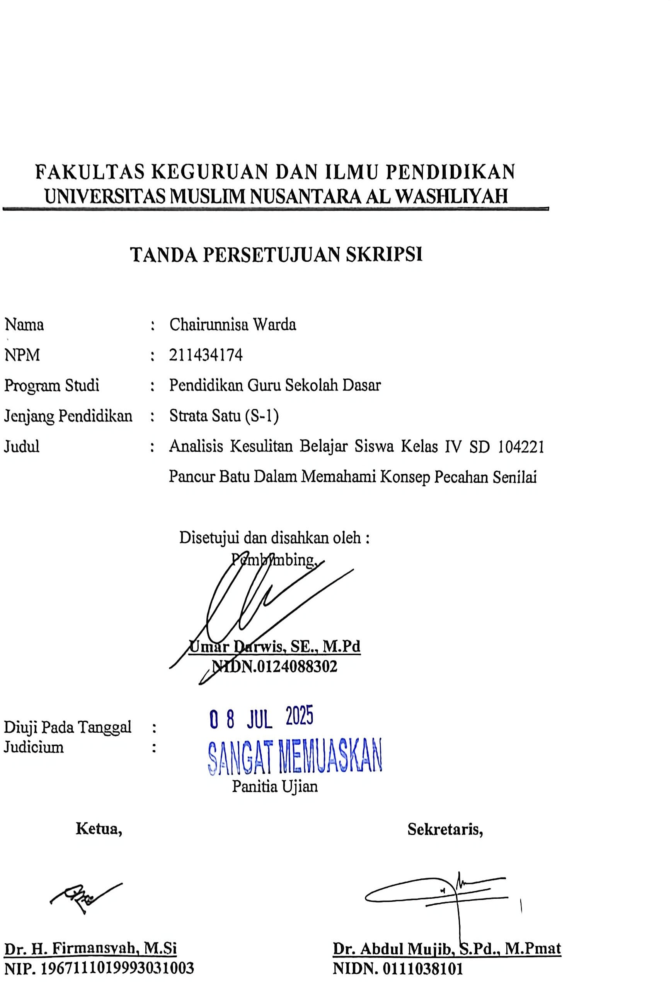

ANALISIS KESULITAN BELAJAR SISWA KELAS IV SD 104221 PANCUR BATU DALAM MEMAHAMI KONSEP
PECAHAN SENILAI

ABSTRAK

CHAIRUNNISA WARDA NPM 211434174

Penelitian ini bertujuan untuk menganalisis kesulitan belajar yang dialami siswa kelas IV SD 104221 Pancur Batu dalam memahami konsep pecahan senilai. Metode yang digunakan dalam penelitian ini adalah deskriptif kualitatif dengan teknik pengumpulan data berupa observasi, wawancara, dan angket. Hasil penelitian menunjukkan bahwa sebagian besar siswa mengalami kesulitan dalam memahami konsep pecahan senilai, yang disebabkan oleh faktor internal seperti kesehatan, kecerdasan, minat, dan motivasi belajar yang rendah. Selain itu, faktor eksternal seperti kurangnya dukungan keluarga, sarana dan prasarana yang kurang memadai, serta media pembelajaran yang kurang variatif juga berkontribusi terhadap rendahnya pemahaman siswa. Berdasarkan hasil temuan, diperlukan upaya kolaboratif antara guru, orang tua, dan pihak sekolah untuk menciptakan lingkungan belajar yang lebih mendukung dan menyenangkan, serta penggunaan metode dan media pembelajaran yang inovatif.

Kata Kunci: kesulitan belajar, pecahan senilai, siswa kelas IV, matematika, faktor internal dan eksternal

i

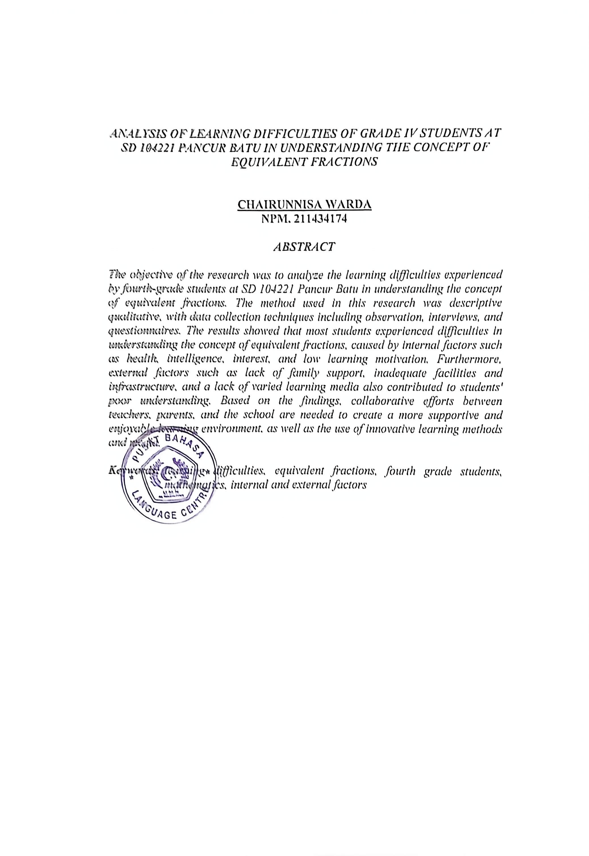

KATA PENGANTAR

˜’ياَيُّهَا الَّذِيۡنَ ’امَنُوۡا هَلۡ اَدُلُّكُمۡ عَ ’لى تِجَارَةٍ تُنۡجِيۡكُمۡ ِ'منۡ عَذَابٍ اَلِيۡمٍ ١٠
تُؤۡمِنُوۡنَ بِا هللِّٰ وَرَسُوۡلِهٖ وَتُجَاهِدُوۡنَ فِىۡ سَبِيۡلِ هاللِّٰ بِاَمۡوَالِكُمۡ وَاَنۡفُسِكُمۡ ؕ ’ذلِكُمۡ خَيۡرٌ لَّـكُمۡ اِنۡ كُنۡتُمۡ تَعۡلَمُوۡ نَ ١١
Artinya “Hai orang-orang yang beriman, sukakah kamu aku tunjukkan suatu perniagaan yang dapat menyelamatkanmu dari adzab yang pedih. (10). Engkau beriman kepada Allah dan Rasulnya dan berjihad di jalan Allah dengan harta dan jiwamu. Itulah yang lebih baik bagimu jika kamu mengetahuinya. (11)”.
Assalamualaikum warahmatullahi wabarakatuh

Puji syukur penulis ucapkan kepada Allah SWT. Yang mana telah memberikan Rahmat serta Hidayah-Nya sehingga penulis masih diberikan kesehatan untuk dapat menyelesaikan proposal ini dengan judul “Analisis Kesulitan Belajar Siswa Kelas IV SD 104221 Pancur Batu Dalam Memahami Konsep Pecahan Senilai”
Dalam proses penyusunan proposal ini, penulis banyak menghadapi hambatan mulai dari penyusunan sampai penyelesaian proposal. Namun, berkat ketekunan, niat, serta dorongan dari berbagai pihak berupa moral maupun material, proposal ini dapat diselesaikan. Penyelesaian proposal ini tidak terlepas dari bantuan berbagai pihak. Oleh karena itu, penulis juga menyampaikan ucapan terimakasih sebesar-besarnya kepada:
- Yang teristimewa saya ucapkan terima kasih kepada kedua orang tua saya, Ayahanda Bahagia Afrius Keliat S.P dan Ibunda Siti Nurbaya Tarigan Silangit yang telah memberikan dukungan, semangat dan doa setiap harinya.
- Bapak Dr. H. Firmansyah, M.Si selaku Rektor Universitas Muslim Nusantara Al-Washliyah.
- Bapak Dr. Abdul Mujib. M. PMat. Selaku Dekan Fakultas Keguruan dan Ilmu Pendidikan Universitas Muslim Nusantara Al-Washliyah Medan.

iii

- Bapak Sujarwo, S.Pd., M.Pd. Selaku Ktua Program Studi Pendidikan Guru Sekolah Dasar.
- Bapak Umar Darwis, SE., M.Pd. Selaku Dosen Pembimbing yang telah mensupport penulis, membimbing, memotivasi serta memberikan saran kepada penulis dalam penyelesaian proposal ini.
- Terima kasih kepada abang kandung saya M. Akhbar Ramadhan Keliat A.Md,.

Rad dan adik kandung saya Abdurrahman Faiz yang telah mendukung saya selama ini.
- Untuk teman-teman saya yang paling saya sayangi yang telah mendukung dan berjuang bersama-sama selama perkuliahan saya yaitu 7 manusia kuat yang berisi Annisa Fitri, Alvira Nuraida, Radiyah, Mei Elisa Zahra, Zifanny Ardinny, dan Zifanna Ardinna.
- Terima kasih juga saya ucapkan untuk group kita semua cantik yang berisi Tari Lawata, Icha Octavia, dan Annisa selalu mensuport dan selalu memberi dukungan kepada saya.
Penulis juga ingin berterimakasih kepada seluruh dosen PGSD yang telah meberikan saran dan masukan kepada penulis, penulis menyadari bahwa proposal ini masih jauh dari kata sempurna sehingga penulis masih membutuhkan kritikan dan saran dari para pembaca terutamanya mahasiswa PGSD.
Medan, Juli 2025 Penulis

Chairunnisa warda 211434174

iv

DAFTAR ISI

ABSTRAK i
ABSTRACT ii
KATA PENGANTAR iii
DAFTAR ISI v
DAFTAR TABEL vii
DAFTAR GAMBAR viii
DAFTAR LAMPIRAN ix
BAB I PENDAHULUAN 1
  - Latar Belakang Penelitian 1
  - Identifikasi Masalah 6
  - Batasan Masalah 7
  - Rumusan Masalah 7
  - Tujuan Penelitian 7
  - Manfaat Penelitian 8
  - Anggapan Dasar 9
BAB II KAJIAN TEORI 10
  - Kesulitan Belajar 10
    - Pengertian Belajar 10
    - Pengertian Kesulitan Belajar 10
    - Indikator Kesulitan Belajar 13
    - Indikator Belajar 18
    - Faktor Penyebab Kesulitan Belajar 19
  - Hakikat Pembelajaran Matematika 23
    - Pengertian Matematika 23
    - Pembelajaran Matematika di SD 26
  - Pecahan Senilai 28
    - Pengertian Pecahan Senilai 28
  - Penelitian Relevan 32
  - Kerangka Berpikir 34
v
BAB III METODE PENELITIAN 36
  - Desain Penelitian 36
  - Partisipan dan Tempat Penelitian 36
  - Instrumen Penelitian 37
  - Teknik Pengumpulan Data 39
  - Teknik Analisis Data 41
BAB IV HASIL PENELITIAN DAN PEMBAHASAN 45
  - Hasil Validasi Angket 45
    - Data Hasil Angket 46
    - Data Hasil Wawancara 47
    - Data Hasil Observasi 53
  - Pembahasan Hasil Penelitian 54
BAB V KESIMPULAN DAN SARAN 62
  - Kesimpulan 62
  - Saran 65
DAFTAR PUSTAKA 66
LAMPIRAN 72

vi

DAFTAR TABEL
Tabel 3.1 Kisi-Kisi Angket Penyebab Kesulitan Belajar Siswa Pembelajaran Matematika 37
Tabel 3.2 Kisi-Kisi Wawancara Pendidik 38
Tabel 3.3 Kisi-Kisi Observasi Siswa 39
Tabel 3.4 Tingkat Presentase Jawaban Kesulitan Belajar 43
Tabel 4.1 Faktor Penyebab Kesulitan Belajar Matematika 46

vii

DAFTAR GAMBAR
Gambar 2.1. Bagan Kerangka Berpikir Terhadap Kesulitan Belajar 35
Gambar 3.1 Teknik Analisis Data Milles and Huberman 42
Gambar 4.1 Persentase Penyebab Kesulitan Belajar Matematika 47

viii

DAFTAR LAMPIRAN
Lampiran 1 Validasi Instrumen Angket 72
Lampiran 2 Angket Penyebab Kesulitan Belajar Siswa Pembelajaran Matematika 78
Lampiran 4 Angket Observasi Siswa 84
Lampiran 5 Rekapitulasi Angket 88
Lampiran 6 Tabulasi Angket 89
Lampiran 7 Dokumentasi Kegiatan 90

ix

BAB I PENDAHULUAN

Latar Belakang Penelitian

Menurut Undang-Undang Nomor 20 Tahun 2003 tentang Sistem Pendidikan Nasional, pendidikan adalah usaha sadar dan terencana untuk mewujudkan suasana belajar dan proses pembelajaran agar peserta didik secara aktif mengembangkan potensi dirinya untuk memiliki kekuatan spiritual keagamaan, pengendalian diri, kepribadian, kecerdasan, akhlak mulia, serta keterampilan yang diperlukan dirinya, masyarakat, bangsa, dan negara. Pedagogos adalah seorang nelayan atau bujang dalam zaman Yunani kuno yang pekerjaannya menjemput dan mengantar anak-anak dari sekolah. Menurut Dinda Yarshal (2022) Pendidikan merupakan sebuah system yang mana didalamnya terdapat komponen-komponen yang berkaitan sangat erat. Selain itu, di rumahnya anak tersebut selalu dalam pengawasan dan penjagaan para pedagogos. Istilah ini berasal dari paedos yang berarti anak, dan agogos yang berarti saya membimbing atau memimpin (Sulfemi, Wahyu Bagja 2018). Dari beberapa defnisi pendidikan sekarang untuk mempersiapkan manusia bagi suatu tipe masyarakat yang masih belum ada konsep sistem pendidikan. Menurut Khairun Nawa (2023) Saat ini, pendidikan di Indonesia dipandang belum mencapai tingkat keberhasilan yang diharapkan. Dalam dunia pendidikan di Indonesia banyak sekali permasalahan yang sulit untuk dipecahkan. Pendidikan juga sebagai kegiatan sistematis dan sistemik yang terarah kepada terbentuknya kepribadian peserta didik. Menurut Sujarwo

1

(2021) Salah satu cara untuk membentuk sumber daya manusia yang baik adalah dengan meningkatkan mutu pendidikan. Melalui kegiatan proses pembelajaran yang efektif dan efisien akan tercipta mutu pendidikan yang baik. Menurut Febriani dkk (2022) Untuk mengoptimalkan proses belajar mengajar demi tercapainya suatu tujuan pendidikan, pendidik harus mampu menciptaka proses pembelajaran yang berkualitas.
Menurut Suiyamti (2018) Matematika adalah ilmu yang mempelajari tentang besaran, struktur, bangun ruang, dan perubahan-perubahan yang pada suatu bilangan. Matematika berasal dari bahasa Yunani Mathematikos yang artinya ilmu pasti. Dalam bahasa belanda matematika di sebut sebagai Wiskunde yang artinya ilmu tentang belajar. Dalam kamus besar bahasa Indonesia, definisi matematika adalah ilmu tentang bilangan dan segala sesuatu yang berhubungan dengannya yang mencangkup segala bentuk prosedur operasional yang digunakan dalam menyelesaikan masalah mengenai bilangan. Seorang yang ahli dalam bidang matematika di sebut sebagai Matematikawan atau matematikus. Menurut Ahmad Landong (2023) Segala hal yang bersangkutan dan berhubungan dengan matematika di sebut sebagai matematis. Matematis juga di gunakan untuk menyebut sesuatu secara sangat pasti dan sangat tepat.
Menurut Dewi Aryanti( 2023) Dalam materi bilangan pecahan, terdapat empat jenis pecahan, yaitu: (1) pecahan biasa, (2) pecahan campuran, (3) pecahan desimal, dan (4) pecahan persen. Pecahan biasa merupakan simbol yang digunakan untuk menunjukkan bilangan pecahan dan rasio

(perbandingan). Pertama, pecahan biasa terdiri dari pembilang dan penyebut. Kedua, pecahan campuran melibatkan bilangan bulat, pembilang, dan penyebut. Ketiga, pecahan desimal adalah bentuk bilangan yang mencakup pecahan di belakang koma. Pecahan desimal yang dikonversi menjadi pecahan biasa memiliki penyebut yang merupakan kelipatan 10 (seperti 100, 1000, 10.000, dan seterusnya). Keempat, pecahan persen adalah pecahan yang menunjukkan per seratus, yang dilambangkan dengan tanda %, contohnya: 6%. Sedangkan Menurut Jannah & Zuliana (2015), pembelajaran matematika, khususnya materi pecahan, belum berjalan optimal karena materi ini dianggap sulit oleh siswa. Beberapa faktor penyebabnya antara lain: (1) siswa kurang memiliki kemampuan dasar (seperti pemahaman materi KPK) untuk mempelajari pecahan, (2) siswa kesulitan memahami konsep pecahan, (3) siswa belum menguasai berbagai bentuk pecahan, dan (4) siswa kurang mampu menyelesaikan operasi pecahan dengan penyebut yang berbeda. Menurut Ahmad Landong (2022) Kurangnya kreativitas guru dalam mengembangkan pembelajaran yang bermakna, berkesan, dan bervariasi menjadi kendala dalam proses pembelajaran. Hal ini membuat siswa menjadi bosan, jenuh, dan tidak bersemangat dalam setiap pembelajaran yang guru berikan.
Menurut Fatah, Chaer (2021) Kesulitan belajar adalah kondisi di mana siswa menghadapi hambatan tertentu dalam mengikuti proses pembelajaran dan mencapai hasil belajar yang optimal. Dalam penelitian ini, kesulitan belajar dibatasi pada definisi kesulitan belajar akademik, yaitu kesulitan yang dialami siswa dalam mencapai prestasi atau kemampuan akademik. Dalam hal ini, siswa

memiliki tingkat intelegensi yang tidak di bawah rata-rata, namun mereka memperoleh hasil belajar yang rendah. Menurut (O’Shea et al., 2017) Kesulitan yang dialami siswa tidak hanya berkaitan dengan masalah penguasaan materi pelajaran, tetapi juga melibatkan masalah psikologis, seperti kurangnya motivasi. Menurut Sukmawarti, Hidayat (2022) Namun kemampuan pemecahan masalah siswa masih rendah. Siswa kesulitan dalam memahami konteks, mengubah permasalahan nyata, memecahkan permasalahan, dan menyimpulkan. Menurut Sutarini (2023) Hal ini menyebabkan beberapa siswa awalnya memahami penjelasan dan contoh soal dari guru, namun mengalami kesulitan ketika diberikan soal yang berbeda. Menurut Sukmawari (2021)
.Namun pada kenyataannya masih sering dijumpai kecenderungan guru tidak melibatkan siswa berpartisipasi dalam pembelajaran.
Kesulitan yang dialami siswa dalam mempelajari materi pecahan menunjukkan adanya masalah dalam proses belajar mengajar, sehingga perbaikan perlu dilakukan. Namun, sebelum perbaikan dilakukan, penting untuk terlebih dahulu menganalisis kesulitan-kesulitan yang dialami siswa dalam mengerjakan materi pecahan. Dengan mengetahui kesulitan-kesulitan tersebut, diharapkan guru dapat mengambil langkah yang tepat dalam perencanaan pembelajaran selanjutnya. Menurut Hidayat (2022) Aktivitas belajar yang baik akan memberikan efek langsung terhadap keberhasilan belajar siswa karena proses pembelajaran tidak lepas dengan pemahaman siswa terhadap materi pembelajaran.

Kesulitan yang dialami siswa berdampak pada hasil belajar matematika yang masih rendah, Berdasarkan hasil wawancara dengan guru wali kelas IV SD 104221 Pancur Batu, terlihat bahwa nilai rata rata matematika siswa masih rendah dengan nilai KKM yang ditetapkam yaitu 70. Guru menjelaskan bahwa mata pelajaran matematika merupakan mata pelajaran yang tingkat ketercapaian KKM nya rendah terlihat dari hasil semester 1 siswa sebanyak 50% siswa kelas IV SD 104221 Desa Hulu yang mendapatkan hasil belajar dibawah KKM. Kesulitan yang dialami oleh siswa kelas IV SD 104221 dalam pembelajaran matematika antara lain adalah siswa sering mengalami kesulitan dalam memahami konsep bilangan pecahan, menghadapi kesulitan saat mengerjakan soal cerita yang berkaitan dengan pecahan karena kurangnya pemahaman terhadap maksud soal, serta ketidakmampuan dalam memilih operasi hitung yang tepat. Di samping itu, mereka juga sering melakukan kesalahan dalam proses perhitungannya.
Kesulitan yang sering dialami oleh siswa yaitu saat memahami konsep dasar matematika seperti bilangan, operasi atau hubungan antar konsep kesulitan ini bervariasi dari yang ringan hingga yang berat, siswa mungkin sering mengalami kesulitan dalam menafsirkan soal matematika terutama jika soal tersebut ditulis dalam bentuk cerita, beberapa siswa mungkin mengalami kesulitan dalam melakukan operasi dasar penjumlahan, pengurangan, perkalian dan pembagian. Permasalahan pembelajaran matematika tersebut didukung penelitian yang dilakukan oleh (Septian Dwi Handayani, 2020) tentang Analisis kesulitan belajar siswa dalam memahami soal cerita pada materi

pecahan ditinjau dari segi prestasi siswa kelas IV MIN 6 Ponorogo mengungkapkan bahwa kesulitan siswa dalam menyelesaikan soal pecahan berbentuk soal cerita adalah kesulitan dalam memahami konsep matematika, kesulitan dalam melakukan perhitungan, kesulitan dalam memahami simbol, dan kesulitan dalam memahami maksud soal.
Sebagai calon guru sekolah dasar penting untuk mengetahui kesulitan belajar siswa yang sering dialami oleh siswa dikelas, khususnya kesulitan pada pelajaran matematika yang masih menjadi masalah bagi siswa. Peneliti tertarik untuk mengetahui faktor faktor penyebab kesulitan belajar matematika materi pecahan khususnya dikelas IV karena kelas ini merupakan awal kelas tinggi di sekolah dasar. Informasi yang diperooleh dari penelitian ini diharapkan dapat mengurangi kesulitan belajar matematika materi pecahan di kelas IV, sehngga kesulitan tersebut tidak berlanjut di kelas V dan VI.
Berdasarkan hal tersebut, peneliti ingin mengetahui akar permasalahan dalam pembelajaran matematika di sekolah dasar melalui penelitian kualitatif dengan judul “Analisis Kesulitan Belajar Siswa Pembelajaran Matematika Dalam Materi Pecahan Senilai Di Kelas IV”

Identifikasi Masalah

Berdasarkan latar belakang masalah yang telah dikemukakan diatas, maka identifikasi masalah dalam penelitian ini adalah :
- Sebagian besar siswa menganggap bahwa matematika adalah pelajaran yang sulit
- Siswa masih kesulitan dalam memahami konsep dasar pecahan

- Siswa kurang termotivasi dalam mempelajari matematika materi pecahan dan juga kurang relevan dengan kehidupan sehari hari
- Siswa kesulitan dalam memahami konsep pecahan senilai

- Siswa kurang aktif dalam proses pembelajaran sehingga kesulitan untuk memahami konsep pecahan secara mendalam.

Batasan Masalah

Berdasarkan uraian yang telah di paparkan pada latar belakang dan identifikasi masalah diatas penelitian ini dibatasi untuk mengetahui kesulitan dalam memahami konsep dasar pecahan senilai pada siswa.

Rumusan Masalah

Berdasarkan latar belakang dan batasan masalah diatas, maka peneliti merumuskan masalah penelitian ini sebagai berikut :
- Apa saja kesulitan yang di hadapi siswa kelas IV SD 104221 dalam memahami konsep pecahan senilai?
- Faktor faktor apa saja yang menyebabkan siswa kelas IV SD 104221 mengalami kesulitan dalam mempelajari materi pecahan?

Tujuan Penelitian
Berdasarkan rumusan masalah diatas, maka tujuan penelitian ini yaitu sebagai berikut :
- Mengidentifikasi kesulitan yang dihadapi siswa kelas IV SD 104221 dalam memahami konsep pecahan senilai
- Mengetahui faktor faktor penyebab siswa kelas IV SD 104221 dalam mempelajari materi pecahan senilai

Manfaat Penelitian

- Manfaat Teoritis

Adanya pnelitian ini diharapkan mampu memberikan kejelasan dan pemahaman dalam kesulitan belajar siswa, khususnya dalam pelajaran matematika kelas IV SD 104221 Pancur Batu.
- Manfaat Praktis

  - Bagi Siswa

Membantu siswa untuk mengidentifikasi kesulitan yang dihadapi dalam mempelajari materi pecahan senilai, memberikan gambaran kepada siswa tentang faktor penyebab kesulitan belajar sehingga dapat mengatasinya dan meningkatkan pemahaman motivasi belajar siswa pada materi pecahan senilai.
  - Bagi Guru

Memberikan informasi kepada guru mengenai kesulitan belajar yang dialami siswa pada materi pecahan senilai, membantu guru dalam merancang metode pembelajaran yang lebih efektif untuk mengatasi kesulitan belajar siswa dan mendorong guru untuk terus berinovasi dalam pembelajaran matematika, khususnya pad materi pecahan senilai.
  - Bagi Sekolah

Memberikan masukan bagi sekolah dalam mengembangkan program perbaikan dan pengayaan pembelajaran matematika, menjadi bahan evaluasi bagi sekolah untuk meningkatkan kualitas pembelajaran

matematika dan mendorong sekolah untuk menyediakan sarana dan prasarana yang mendukung pembelajaran matematika.
  - Bagi Peneliti

Penelitian ini akan sangat bermanfaat bagi peneliti. Manfaat yang di dapat dari penelitian ini yaitu dapat menjawab permasalahan yang ditemukan oleh peneliti, mengetahui berbagai macam kesulitan belajar matematika yang di alami oleh siswa, menambah wawasan peneliti mengenai faktor penyebab kesulitan belajar, serta upaya untuk menangani kesulitan belajar matematika pada siswa.

Anggapan Dasar

Banyak siswa kelas IV SD 104221 Pancur Batu mengalami kesulitan dalam memahami konsep pecahan senilai. Hal ini disebabkan oleh kurangnya pemahaman mereka terhadap konsep dasar bilangan pecahan, kesulitan dalam menyelesaikan soal cerita yang berkaitan dengan pecahan, serta ketidakmampuan dalam memilih operasi hitung yang tepat. Akibatnya, siswa sering mendapatkan nilai di bawah Kriteria Ketuntasan Minimal (KKM) dalam pembelajaran matematika.
Oleh karena itu, dengan menganalisis permasalahan yang terjadi dalam proses pembelajaran matematika siswa di kelas, peneliti tertarik untuk membahas upaya mengurangi kesulitan tersebut agar hambatan belajar dapat diatasi dengan efektif.

  - Kesulitan Belajar

BAB II KAJIAN TEORI

Pengertian Belajar

Belajar adalah proses yang terjadi melalui interaksi antara stimulus dan respons. Seseorang dianggap telah belajar jika ia menunjukkan perubahan dalam perilakunya. Mahfud Shalahuddin (Dr. Ahdar Djamaluddin, dkk 2019 : 7-8) belajar sebagai suatu proses perubahan tingkah laku melalui pendidikan atau lebih khusus melalui suatu proses usaha yang dilakukan oleh seseorang untuk mendapatkan suatu perubahan yang baru sebagai hasil pengalamannya sendiri dalam interaksi dengan lingkungannya. Dalam hal ini, perubahan adalah sesuatu yang dilakukan secara sadar (disengaja) dan bertujuan untuk memperoleh suatu yang lebih baik dari sebelumnya.
Menurut Siti Ma’rifah Setiawati (2018) berpendapat, Belajar merupakan suatu aktivitas yang dilakukan dengan tujuan untuk mengubah sikap dan perilaku individu, yang kondisi awalnya berbeda sebelum dan setelah individu tersebut terlibat dalam proses pembelajaran. Perubahan tersebut bersifat menetap

Pengertian Kesulitan Belajar

Setiap siswa pada prinsipnya tentu berhak memperoleh peluang untuk mencapai kinerja akademik yang memuaskan namun dari kenyataan sehari hari tampak jelas bahwa siswa memiliki perbedaan dalam hal kemampuan intelektual siswa merasa tidak nyaman saat mengikuti pelajaran

10

yang disebabkan adanya paksaan oleh orang orang sekitarnya siswa juga sulit berkonsentrasi dalam belajar atau gangguan dari lingkungan sekitarnya. Mulyono Abdurrahman (dalam Dandi Fadhilah,dkk 2024: 25- 26) mengatakan bahwa kesulitan belajar adalah suatu kondisi yang menimbulkan hambatan dalam proses belajar seseorang. Hambutan itu menyebabkan orang tersebut mengalami kegagalan atau setidak-tidaknya kurang berhasil dalam mencapai tujuan belajar.
Kesulitan atau hambatan dalam belajar sering kali terkait dengan prestasi atau hasil belajar siswa, karena gangguan atau hambatan tersebut menghalangi siswa dalam menerima pembelajaran dengan optimal. Dalam proses belajar mengajar, jika terdapat hambatan, siswa tidak akan dapat belajar dengan baik. Oleh karena itu, kesulitan belajar merupakan hambatan yang dialami siswa dalam proses pembelajaran, yang pada akhirnya mempengaruhi prestasi atau hasil belajarnya. Meskipun setiap proses pembelajaran mengandung tantangan, interaksi yang baik antara siswa dan guru dapat membantu mengatasi hambatan tersebut secara efektif. Aptriyana, Januardi (2021).
Masalah kesulitan dalam belajar merupakan masalah umum yang sering terjadi di dalam kegiatan pembelajaran, kesulitan belajar dalam hal ini dapat diartikan sebagai kesukaran siswa dalam menerima atau mmenyerap pelajaran disekolah. Karena aktivitas belajar bagi setiap individu tidak selamanya berjalan dengan baik.

Ngadi (dalam Rukaya, S.Pd., M.Pd, 2025: 9-10) mengemukakan seseorang yang mengalami kesulitan belajar parah untuk mengakses, memahami, atau menerapkan keterampilan akademis dan kognitif dasar, mereka dikatakan mengalami kesulitan belajar mungkin berdampak pada membaca, menulis, berhitungan, dan pemrosesan informasi, di antara bidang pembelajaran lainnya. Perbedaan dalam cara otak memproses informasi sering menjadi penyebab tantangan belajar daripada IQ rendah, kurangnya dorongan, atau lingkungan yang tidak mendukung.
Menurut Ika Kartika & Opan Arifudin (2024) Pada dasarnya, kesulitan belajar tidak hanya dialami oleh peserta didik dengan kemampuan rendah, tetapi juga dapat dialami oleh peserta didik yang berkemampuan tinggi. Selain itu, peserta didik dengan kemampuan rata-rata juga bisa menghadapi kesulitan belajar, yang disebabkan oleh berbagai faktor tertentu yang menghambat tercapainya kinerja akademik sesuai dengan harapan. Faktor-faktor ini dapat berupa faktor internal maupun eksternal yang memengaruhi proses belajar dan hasil yang dicapai oleh peserta didik.
Berdasarkan pendapat pendapat tersbut dapat disimpulkan bahwa kesulitan belajar matematika adalah suatu kondisi dimana siswa tidak dapat belajar secara wajar dalam bidang akademik khususnya pada mata pelajaran matematika sehingga siswa tidak bisa belajar sebagaimana mestinya.

Indikator Kesulitan Belajar

Dalam mengukur kesulitan belajar diperlukan instrument yang digunakan untuk membuat kisi kisi yang sesuai dengan tujuan pembelajaran. Instrumen yang digunakan juga harus sesuai dengan indikator yang tepat. Indikator hasil belajar bisa diukur untuk mengukur ranah kognitif, afektif dan psikomotorik. Ketiga aspek ini tidak dapat dipisahkan satu sama lain, apapun jenis mata pelajarannya selalu menggunakan ketiga aspek tersebut namun memiliki perbedaan, sebagai berikut:
- Ranah Kognitif

Ranah kognitif adalah ranah yang mencakup kegiatan mental (otak) seperti kemampuan berpikir, memahami, menghapal, mengaplikasikan, menganalisis, dan kemampuan mengevaluasi. Menurut taksonomi bloom, segala upaya yang mengukur aktifitas otak adalah termasuk dalam ranah kognitif. Dalam ranah kognitif terdapat enam jenjang proses berpikir mulai dari jenjang terendah sampai jenjang yang paling tinggi. Keenam jenjang tersebut yaitu: pengetahuan (knowledge), pemahaman (comprehension), penerapan (application), analisis (analysis), Sintesis (synthesis) dan penilaian (evaluation).
Menurut Tri Indra Prasetya (2012) Ranah kognitif adalah ranah yang berhubungan dengan hasil belajar intelektual, yang mencakup enam aspek utama, yaitu: pengetahuan atau ingatan, pemahaman, aplikasi, analisis, sintesis, dan evaluasi. Sementara itu, ranah afektif

berkaitan dengan sikap, perasaan, dan nilai, sedangkan ranah psikomotor terkait dengan keterampilan fisik atau kemampuan motorik yang diperoleh melalui latihan dan pengalaman.
Menurut Putri Wulandari (2024) Bentuk tes yang sesuai untuk mengukur kemampuan hasil belajar pada tingkat ini adalah tes berupa uraian. Contoh kemampuan analisis dalam mata pelajaran Bahasa Indonesia adalah "Peserta didik mampu menguraikan atau menjelaskan suasana maupun tema yang terdapat dalam puisi." Dalam bentuk yang lebih sederhana, kemampuan anak untuk mengidentifikasi suasana atau tema dalam puisi tertentu juga dapat dianggap sebagai contoh kemampuan analisis. Beberapa kategori kata kerja operasional untuk menyusun indikator kemampuan analisis ini antara lain: menganalisis, memecahkan, mendiagnosis, menyeleksi, merinci, mengorelasikan, menguji, menemukan, dan mengaitkan.
Menurut Suharsimi Arikunto ada beberapa macam tes objektif diantaranya yaitu: tes benar salah, pilih ganda, menjodohkan dan tes isian. Diantara macam macam tes pilihan ganda (multiple choice test). Tes pilihan ganda terdiri atas suatu keterangan atau pemberitahuan tentang suatu pengertian yang belum lengkap. Dan untuk melengkapinya harus memilih suatu dari beberapa kemungkinan jawaban yang telah di sediakan. Kemungkinan jawaban (option) terdiri atas satu jawaban yang bnar yaitu kunci jawaban dan beberapa pengecoh (distractor).

- Ranah Afektif

Menurut Zainudin, Ubabuddin (2023) Ranah afektif berkaitan dengan sikap dan nilai yang dimiliki oleh seseorang. Jenjang pertama dalam ranah afektif adalah receiving atau attending (menerima atau memperhatikan), yang mengacu pada kepekaan seseorang dalam menerima rangsangan atau stimulus dari luar, seperti masalah, situasi, atau gejala yang datang kepadanya. Contoh hasil belajar afektif pada jenjang receiving adalah ketika peserta didik menyadari bahwa disiplin adalah hal yang wajib ditegakkan, dan sifat malas serta tidak berdisiplin harus dihindari. Jenjang kedua adalah responding (menanggapi), yang berarti adanya partisipasi aktif dari individu. Kemampuan untuk menanggapi menunjukkan bahwa seseorang mampu ikut serta secara aktif dalam suatu fenomena dan memberikan reaksi terhadapnya. Contoh hasil belajar pada jenjang responding adalah ketika peserta didik mulai tumbuh hasratnya untuk mempelajari lebih dalam ajaran-ajaran Islam tentang kedisiplinan. Jenjang ketiga adalah valuing (menilai atau menghargai), yang berkaitan dengan penghargaan atau penilaian terhadap suatu nilai atau sikap yang dianggap
penting.
Dalam ranah afektif, bukan hanya sikap dan nilai yang
diutamakan, tetapi juga aspek yang lebih kompleks. Artinya, siswa diharapkan tidak hanya memperhatikan fenomena yang ada, tetapi juga memberikan respons tertentu yang kemudian diorganisasikan dalam dirinya. Hal ini melibatkan pemberian penilaian terhadap fenomena yang terjadi serta mencerminkan tingkah laku moral yang dimilikinya.

Dengan demikian, ranah afektif mencakup proses yang lebih mendalam dalam memahami, menilai, dan merespons berbagai aspek kehidupan dengan penuh kesadaran dan nilai moral.
Dalam ranah afektif, Kurikulum Merdeka menetapkan tujuan pembelajaran yang bertujuan untuk membangun sikap positif terhadap bahasa Arab dan budaya Arab. Siswa diharapkan dapat menghargai keberagaman serta mengembangkan rasa toleransi dan empati melalui pembelajaran bahasa. Pembelajaran dirancang untuk melibatkan emosi siswa, agar mereka merasa terhubung dengan materi yang diajarkan. Hal ini tercermin dalam penggunaan teks sastra yang menggambarkan pengalaman manusia, yang dapat mendorong siswa untuk melakukan refleksi pribadi. Elyatul Mu’awanah, Ita Nurmala (2024)
Menurut Fitriani Nur Alifah (2019) Berdasarkan penjelasan yang disampaikan, pengembangan strategi pembelajaran afektif lebih menekankan pada pembentukan sikap, dengan fokus pada nilai-nilai yang mengajarkan individu untuk membedakan antara yang benar dan yang salah. Proses ini melibatkan pembiasaan dan percontohan (modeling), yang memberikan contoh nyata bagi siswa dalam membentuk sikap yang selaras dengan nilai-nilai moral. Dalam model strategi pembelajaran afektif, terdapat berbagai pendekatan yang digunakan, seperti model konsiderasi, yang mengajarkan siswa untuk mempertimbangkan berbagai faktor sebelum membuat keputusan, model pengembangan kognitif, yang bertujuan mengembangkan

pemahaman tentang moral dan nilai melalui proses berpikir, teknik klarifikasi nilai, yang membantu siswa untuk memahami dan menyadari nilai-nilai yang mereka anut, serta model non-direktif, yang memberikan kebebasan bagi siswa untuk berkembang dengan bimbingan yang minim, sehingga mereka dapat menemukan dan mengembangkan sikap secara mandiri.
- Ranah Psikomotorik

Psikomotorik merujuk pada aktivitas fisik yang berkaitan dengan proses mental dan psikologis. Hal ini melibatkan tindakan dan keterampilan, seperti berlari, melompat, melukis, dan sebagainya. Dalam konteks pendidikan, psikomotorik ditemukan dalam mata pelajaran yang bersifat praktik. Psikomotorik berkaitan erat dengan hasil belajar yang dicapai melalui manipulasi otot dan fisik. Psikomotorik tidak dapat dipisahkan dari domain kognitif dan afektif, dan juga tidak dapat berdiri sendiri. Proses pembelajaran umumnya dimulai dengan tahap kognitif (berpikir), dilanjutkan dengan afektif (bersikap), dan kemudian psikomotorik (berbuat). Meskipun kognitif dan afektif sering kali dipisahkan, keduanya tetap mencakup aspek psikomotorik. Sebagai contoh, ketergantungan kognitif terhadap psikomotorik terlihat dalam penerapan ilmu fisika melalui eksperimen.
Penilaian psikomotorik biasanya dilakukan dengan observasi atau pengamatan. Observasi banyak digunakan untuk menilai perilaku individu atau proses yang terjadi selama suatu kegiatan, baik dalam

situasi nyata maupun dalam situasi buatan. Dengan demikian, observasi dapat digunakan untuk mengukur atau menilai hasil dan proses belajar dalam aspek psikomotorik, seperti tingkah laku peserta didik saat praktik, keterlibatan mereka dalam diskusi, partisipasi dalam simulasi, serta penggunaan alat-alat yang diperlukan dalam pembelajaran.
Tujuan ranah psikomotorik adalah untuk memperbaiki pencapaian dengan tujuan instruksional oleh siswa pada ranah psikomotor khususnya pada tingkat imitasi, manipulasi presisi, artikulasi dan naturalisasi juga dapat meningkatkan kemampuan gerak reflex, gerak dasar, keterampilan perseptual, keterampilan fisik dan gerak terampil..

Indikator Belajar

Indikator belajar adalah panduan spesifik yang digunakan untuk mengukur sejauh mana peserta didik telah mencapai tujuan pembelajaran tertentu dalam mata pelajaran matematika.
- Pemahaman Konsep
Pemahaman konsep adalah kemampuan untuk memahami, mengidentifikasi, dan menjelaskan inti atau suatu ide. Mampu menjelaskan konsep konsep matematika dengan baik juga dapat memberikan contoh yang sesuai dengan konsep matematika.
- Kemampuan Penalaran

Kemampuan Penalaran adalah kapasitas untuk berpikir secara logis, terstruktur dan rasional dalam menyelesaikan masalah.

Penalaran melibatkan proses mental yang digunakan untuk menarik kesimpulan.
4) Mampu Memecahkan Masalah

Mampu memecahkan masalh adalah keterampilan esensial yang dapat dikembangkan mellui latihan dan pengalaman. Dengan mengasah keterampilan individu dapat lebih efektif dalam menghadapi tantangan.

Faktor Penyebab Kesulitan Belajar

Setelah peneliti menemukan jenis jenis kesulitan belajar matematika yang siswa alami, faktor faktor menyebabkan siswa mengalami kesulitan pembelajaran matematika. Melalui analisis observasi, wawancara, serta dokumentasi. Hasil analisis menunjukkan bahwa terdapat faktor internal dan faktor eksternal yang menyebabkan siswa mengalami kesulitan dalam pembelajran matematika, untuk mengetahui kesulitan dalam pembelajaran matematika, peneliti dapat menjelaskan sebagi berikut.
- Faktor Penyebab Kesulitan Belajar Matematika Internal
  - Kesehatan
Menurut World Health Organization (WHO), kesehatan adalah keadaan sejahtera badan, jiwa dan sosial yang memungkinkan setiap orang hidup produktif secara sosial dan ekonomi. Hal ini berarti kesehatan seseorang tidak hanya diukur dari aspek fisik, mental, dan sosial saja, tapi juga dapat diukur dari aspek produktivitasnya dalam arti mempunyai pekerjaan atau menghasilkan secara ekonomi.

Menurut Eliana (2016) Kesehatan mental (kesehatan jiwa) merujuk pada kondisi yang mendukung perkembangan fisik, intelektual, dan emosional seseorang secara optimal, serta perkembangan tersebut berjalan selaras dengan keadaan orang lain. Sementara itu, kesehatan sosial berkaitan dengan kehidupan seseorang dalam masyarakat, yang mencakup kemampuan untuk memelihara dan meningkatkan kehidupannya sendiri serta kehidupan keluarga, sehingga memungkinkan untuk bekerja, beristirahat, dan menikmati liburan.
Dari kedua pengertian tersebut, dapat disimpulkan bahwa kesehatan terdiri dari empat dimensi, yaitu fisik (badan), mental (jiwa), sosial, dan ekonomi, yang saling mempengaruhi dalam mewujudkan tingkat kesehatan individu, kelompok, atau masyarakat. Oleh karena itu, kesehatan bersifat holistik, yakni mencakup keseluruhan aspek, tidak hanya sekadar fisik. Sebagai contoh, meskipun seseorang terlihat sehat secara fisik, jika ia tidak dapat mengendalikan emosinya—seperti mengekspresikan perasaan dengan berteriak, menangis keras, atau tertawa berlebihan dan sulit kembali ke kondisi normal, maka orang tersebut dianggap tidak sehat.
  - Kecerdasan

Kata cerdas secara simpel kerap dimaknai dengan keahlian seseorang dalam melaksanakan kepada orang lain, tentang suatu hal yang rumit jadi lebih simpel ataupun lebih gampang untuk dimengerti. Dari kata

dasar “cerdas” itu lah, sesungguhnya definisi kecerdasan. Kecerdasan diketahui dengan sebutan intelligence quotient ataupun disingkat dengan intelligence quotient (IQ).
Piaget (dalam Novi Mayasari,dkk 2021: 12-13) berpendapat bahwa inteligensi merupakan aksi yang menimbulkan terbentuknya perhitungan kondisi-kondisi yang secara maksimal untuk manusia serta mampu berhubungan dengan tempat disekitar nya secara efisien.
  - Motivasi

Motivasi belajar yang rendah dapat berakibat hilangnya semangat dalam mengikuti pelajaran matematika sehingga membuat siswa mengalami kesulitan dalam pembelajaran matematika, motivasi belajar siswa rendah dapat berpengaruh terhadap perilaku belajar. Akibatnya siswa memiliki motivasi yang rendah dan tidak mempunyai semangat untuk mengikuti pelajaran matematika yang dapat mengakbatkan siswa kesulitan dalam belajar matematika (Amalia & Unaenah, 2018).
  - Minat
Menurut Anita Woolfolk (2009;193) Motivasi adalah keadaan internal yang membangkitkan, mengarahkan, dan mempertahankan perilaku. Bahwa motif biasanya meliputi pernyataan sebagai sesuatu yang menyebabkan seseorang melakukan tindakan. Sedangkan Morgan dalam Toeti Soekamto (1996:39) menyatakan bahwa motivasi dapat

didefinisikan sebagai tenaga pendorong atau penarik yang menyebabkan adanya tingkah laku ke arah suatu tujuan tertentu.
- Faktor Penyebab Kesulitan Belajar Matematika Eksternal

  - Sarana dan Prasarana

Bafadal dan Mulyasa (dalam Dani Hermawan, 2021: 1 ) tentang sarana dan prasarana pendidikan. Sarana dan prasarana pendidikan merupakan perangkat peralatan, bahari, dan perabot yang secara langsung digunakan dalam proses pndidikan di sekolah. Sedangkan prasarana pendidikan adalah seua perangkat kelengkapan dasar dasar yang secara tidak langsung menunjang pelaksanaan proses pendidikan di sekolah.
  - Media dan alat penunjang yang tersedia

Pengertian media menurut Asosiasi Komunikasi dan Teknologi Pendidikan (Association for Educational Communications and Technology/AECT) di Amerika dalam Sanaki (2013 : 4) media adalah segala bentuk dan saluran yang digunakan orang untuk menyalurkan pesan atau informasi. Pendapat yang lain menurut National Education Association (NEA) (Sanaki, 2013 : 4) bahwa media adalah bentuk- bentuk komunikasi baik cetak maupun audio-visual serta peralatannya. Berdasarkan beberapa pendapat di atas, media pendidikan adalah segala sesuatu yang digunakan untuk menyalurkan pesan atau informasi dengan media cetak maupun audio visual.

  - Suasana Rumah atau Keluarga

Suasana rumah terlalu ramai sehingga siswa sulit berkonsentrasi saat belajar dirumah juga dirumah kurang kondusif dapat menjadi penyebab siswa mengalami kesulitan belajar matematika. Suasana rumah yang ramai akan mengakibatkan siswa susah untuk belajar dengan baik kondisi begitu yang menyebabkan siswa akan kesulitan belajar dan berkonsentrasi saat belajar dirumah. Andri & Dores (2020). Orang tua yang melakukan pendampingan siswa saat belajar dirumah adalah salah satu contoh perhatian orang tua. Siswa yang teridentifikasi kesulitan belajar matematika tidak selalu mendapatkan perhatian dari orang tua dirumah (Asriyanti &Purwatani, 2020).Peneliti juga menemukan kurangnya perhatian orang tua disebabkan karena orang tua terlalu sibuk bekerja sehingga kurang nya perhatian orang tua adalah siswa tidak mengerjakan PR matematika yang diberikan oleh
guru.

Hakikat Pembelajaran Matematika

Pengertian Matematika
Istilah matematika berasal dari kata Yunani atau manthenein yang artinya mempelajari. Mungkin kata tersebut erat hubungannya dengan kata sansekerta medha atau widya yang artinya kepandaian (Suyitno, 2014). Matematika secara umum didefinisikan sebagai bidang ilmu yang mempelajari pola dan angka. Menurut Heryanto (2022) Matematika adalah mata pelajaran yang tidak bisa dipelajari hanya sekali waktu, tetapi

membutuhkan waktu yang lebih lama dan pembelajaran berulang-ulang. Hal ini karena matematika melibatkan angka dan rumus-rumus yang harus dipahami dengan baik. Pembelajaran matematika yang efektif memerlukan latihan terus-menerus agar konsep-konsepnya dapat dipahami dengan baik. Dalam kehidupan sehari-hari, kita juga sering berhadapan dengan angka, seperti saat menghitung uang, mengukur waktu, atau membuat perhitungan lainnya. Oleh karena itu, kemampuan matematika sangat berguna dalam aktivitas sehari-hari dan penting untuk terus diasah.
Menurut Siagian, (2016: 58-67). Matematika dapat dipahami sebagai ilmu pengetahuan yang diperoleh melalui proses berpikir . Menurut Novita sari (2021) Matematika dan filsafat merupakan dua ilmu yang memiliki hubungan yang sangat erat jika dibandingkan dengan ilmu lainnya. Hal ini disebabkan oleh fakta bahwa filsafat berfungsi sebagai dasar atau landasan untuk mempelajari ilmu secara umum, sementara matematika dianggap sebagai ibu atau ratu dari segala ilmu. Menurut Hidayat (2018) Matematika sebagai salah satu mata pelajaran yang disenangi. Berbagai alasan yang menyebabkan kurang disenanginya matematika bagi siswa diantaranya adalah karakteristik abstrak yang dimilikinya, dan sulitnya memahami materi matematika tersebut. Matematika menyediakan struktur logis dan metode yang mendasari banyak cabang ilmu pengetahuan lainnya, sementara filsafat memberikan pemahaman mendalam tentang dasar-dasar pemikiran, logika, dan eksistensi yang juga sangat relevan dalam pendekatan matematis. Menurut Aqila Zahra Latifa, dkk (2024)

menjelaskan Mata pelajaran matematika sering kali dianggap sulit dan membosankan oleh siswa. Perspektif negatif ini, yang ditanamkan oleh siswa terhadap matematika, dapat memberikan dampak yang berkesinambungan dalam proses pembelajaran. Pandangan tersebut dapat mengurangi motivasi dan minat siswa dalam mempelajari matematika, sehingga mereka cenderung merasa kesulitan dan kurang antusias. Akibatnya, pemahaman konsep-konsep matematika menjadi terbatas, yang pada gilirannya mempengaruhi hasil belajar mereka. Oleh karena itu, penting untuk mengubah pandangan negatif ini dengan pendekatan pembelajaran yang lebih menarik dan relevan bagi siswa.
Dari uraian di atas, dapat disimpulkan bahwa matematika memiliki gambaran yang luas dengan menggabungkan berbagai pengertian dari definisi-definisi yang ada. Matematika dapat dilihat dari berbagai aspek atau sudut pandang, dan ia menyentuh hampir seluruh aspek kehidupan manusia, mulai dari yang paling sederhana hingga yang paling kompleks.
- Matematika Sebagai Ilmu Deduktif
Matematika berebda dengan ilmu pengetahuan alam dan ilmu lainnya pada umumnya matematika tidak menerima generalisasi dedukatif pengamatan (induktif). Sehingga dalam matematika mencari kebenaran itu bisa dimulai dengan cara induktif, tetapi untuk selanjutnya generalisasi bisa semua keadaan harus bisa dibuktikan secara deduktif.

- Matematika Sebagai Ilmu Terstruktur

Matematika merupakan ilmu yang terstruktur dan terorganisir. Hal ini disebabkan oleh fakta bahwa matematika dimulai dari unsur- unsur yang tidak didefinisikan, kemudian dilanjutkan dengan unsur yang didefinisikan, aksioma/postulat, dan akhirnya mencapai teorema. Konsep-konsep dalam matematika disusun secara hierarkis, logis, dan sistematis, mulai dari yang paling sederhana hingga yang paling kompleks. Oleh karena itu, untuk mempelajari matematika, penguasaan konsep-konsep sebelumnya yang menjadi prasyarat sangat penting, agar dapat memahami topik atau konsep yang lebih lanjut.
- Matematika Sebagai Ratu dan Pelayan Ilmu

Matematika merupakan sumber dari ilmu yang lain sehingga matematika disebut sebagai ratu atau ibunya ilmu pengetahuan. Banyak ilmu-ilmu yang penemuan dan pengembangannya bergantung dari matematika. Banyak teori-teori dan cabang dari fisika dan kimia modern yang ditemukan dan dikembangkan melalui konsep kalkulus.

Pembelajaran Matematika di SD
Pembelajaran matematika di sekolah dasar sangatlah penting diajarkan karena konsep konsep yang disajikan merupakan dasar-dasar perhitungan yang ada di pelajaran matematika. Konsep-konsep matematika di sekolah dasar akan digunakan untuk jenjang selanjutnya baik itu di SMP, SMA atau perguruan tinggi. Jika siswa, khususnya di sekolah dasar tidak memahami konsep-konsep dasar matematika yang disampaikan, maka

siswa tersebut akan kesulitan memahami materi-mteri untuk jenjang selanjutnya yang lebih sulit.
Menurut Yufri Anggraini (2021) Pembelajaran Matematika di Sekolah Dasar (SD) merupakan salah satu pembelajaran yang sangat menarik untuk dikembangkan, mengingat anak-anak usia SD sedang berada pada tahap perkembangan berpikir dan belajar yang pesat. Matematika adalah ilmu yang bersifat deduktif, aksiomatik, formal, dan abstrak, serta menggunakan bahasa simbol. Oleh karena itu, sangat penting bagi anak untuk mempelajari Matematika sejak mereka memasuki pendidikan di SD. Matematika memiliki karakteristik yang berbeda dengan ilmu lainnya, seperti ilmu sosial, karena Matematika adalah ilmu pasti yang berfokus pada logika, rumus, dan perhitungan yang memiliki jawaban yang jelas dan dapat diprediksi. Menurut Sukmawarti (2020) Salah satu karakteristik matematika adalah mempunyai objek kajian yang abstrak. Sifat abstrak ini menyebabkan banyak siswa mengalami kesulitan dalam memahami konsepkonsep matematika..
Menurut Sukmawarti, Nurul Ul Husna (2022) menyatakan Pembelajaran matematika sering kali dianggap sebagai mata pelajaran yang sulit oleh banyak siswa. Hal ini menjadi masalah utama yang dihadapi oleh para guru. Pemahaman yang rendah terhadap konsep dasar matematika disebabkan oleh berbagai stigma negatif yang telah terbentuk di pikiran siswa mengenai pelajaran matematika. Stigma ini bisa saja berasal dari pengaruh guru, baik secara langsung maupun tidak langsung, disadari atau

tidak. Menurut Beta Rapitha (2022) Pembelajaran matematika di sekolah dasar merupakan mata pelajaran yang sangat penting dalam mencerdaskan kehidupan bangsa di masa yang akan datang.
Dalam mengajarkan matematika, guru harus menyadari bahawa kemampuan setiap siswa berbeda-beda dan tidak semua siswa menykai mata pelajaran matematika, oleh karena itu guru harus mengembangkan kreativitas dan kompetensi siswa dengan cara menyajikan pembelajaran yang efektif dan efisien sesuai dengan kurikulum dan pola piker siswa.
Jadi pemaparan pembelajaran matematika di SD dapat disimpulkan untuk membangun kemampuan dasar seperti bilangan, pengukuran dan geometri melalui pendekatan kontekstual dan metode pembelajaran yang variatif membantu siswa memahami materi secara lebih efektif. Terdapat tantangan seperti perbedaan tingkat pemahaman siswa dan minat yang rendah terhadap matematika personalisasi pembelajaran dapat menjadi solusi untuk menciptakan pengalaman belajar yang menyenangkan dan bermakna.

Pecahan Senilai

Pengertian Pecahan Senilai

Pecahan merupakan perbandingan antara bagian-bagian yang sama terhadap keseluruhan suatu benda. Artinya, jika suatu benda dibagi menjadi beberapa bagian yang sama besar, perbandingan tersebut menghasilkan bentuk dasar dari suatu pecahan. Sementara itu, pengertian himpunan bagian yang sama terhadap keseluruhan suatu himpunan awal adalah bahwa ketika

himpunan awal dibagi menjadi himpunan-himpunan bagian yang sama besar, maka perbandingan setiap himpunan bagian dengan keseluruhan himpunan awal akan membentuk dasar dari suatu pecahan. Pecahan sering kali menjadi hambatan bagi banyak siswa. Hal ini mungkin disebabkan oleh para guru yang terlalu cepat menuju simbolisasi dan operasi, tanpa terlebih dahulu membangun dasar konsep yang kuat tentang bilangan. Saharuddin (2014).
Menurut Maria Edistianda Eka Saputri (2021) Materi pecahan merupakan salah satu materi dasar yang harus dikuasai oleh siswa sejak jenjang Sekolah Dasar. Konsep ini sangat penting karena akan terus digunakan pada jenjang pendidikan yang lebih tinggi, bahkan hingga perguruan tinggi, terutama dalam materi aljabar yang erat kaitannya dengan pecahan. Selain itu, konsep pecahan juga sering diterapkan dalam pemecahan masalah kehidupan sehari-hari. Sebagai contoh, saat membagikan kue tart kepada sejumlah orang, untuk mengetahui berapa bagian yang diterima setiap orang, konsep pecahanlah yang digunakan.
Konsep pecahan biasa digunakan dalam kehidupan sehari-hari. Menurut Heruman (2017:43), “Pecahan dapat diartikan sebagai bagian dari sesuatu yang utuh.” Dalam ilustrasi gambar, bagian yang dimaksud adalah bagian yang diperhatikan, yang biasanya ditandai dengan arsiran. Bilangan pecahan adalah bilangan yang dapat dinyatakan sebagai a/b, di mana a dan b adalah bilangan bulat dan b ≠ 0. Dalam bilangan pecahan, terdapat pembilang dan penyebut. Pembilang adalah angka di atas yang menunjukkan bagian yang dibagi, sementara penyebut adalah angka di bawah yang menunjukkan pembaginya.

Pecahan dapat dikatakan senilai jika pecahan tersebut memiliki nilai atau bentuk paling sederhana yang sama.
Tri Astari (2017:2) menyatakan bahwa "pecahan adalah satu bagian utuh yang dibagi menjadi beberapa bagian yang sama besar. Pecahan dapat digunakan untuk menyebutkan bagian dari suatu kelompok. Secara umum, pecahan dapat dituliskan sebagai a/b, dengan pembilang dan penyebut adalah bilangan bulat, dan penyebut tidak sama dengan 0." Dari pendapat para ahli di atas, dapat disimpulkan bahwa pecahan merupakan bagian dari keseluruhan bilangan yang dinyatakan dalam bentuk bilangan bulat, dengan syarat penyebutnya tidak sama dengan 0, dan penyebut bukanlah faktor dari pembilang.
Menurut Sulis Sutrisna ( 2006) menyatakan bahwa ketika 2 dibagi dengan 3, hasilnya dapat ditulis sebagai 2/3, yang disebut pecahan. Dalam hal ini, angka 2 yang berada di atas garis disebut pembilang, sedangkan angka 3 di bawah garis disebut penyebut. Apabila nilai pembilang lebih kecil daripada penyebut, pecahan tersebut disebut pecahan wajar (proper fraction). Sebaliknya, jika pembilang lebih besar daripada penyebut, maka disebut pecahan tidak wajar (improper fraction), seperti pada bilangan 7/3. Pecahan tidak wajar ini juga dikenal sebagai pecahan campuran, misalnya 7/3 yang setara dengan 2 2/3.
Delfina, dkk (2023) Yang paling penting dalam pembelajaran pecahan adalah pemahaman tentang pembagian. Pecahan merupakan konsep yang dipelajari secara berkelanjutan dari sekolah dasar hingga tingkat sekolah

tinggi. Konsep ini menggabungkan berbagai materi dasar yang diperlukan untuk dipelajari dan dipahami dalam matematika. Oleh karena itu, siswa harus memiliki semangat untuk menguasai pecahan, terutama dalam hal cara menghitung pecahan dengan benar.
Dari berbagai pendapat ahli, dapat disimpulkan bahwa pecahan adalah bilangan yang merepresentasikan bagian
dari suatu himpunan. Pecahan menggambarkan perbandingan antara bagian tertentu dengan keseluruhan sesuatu yang tidak utuh, baik kurang maupun
lebih dari satu. Pecahan dinyatakan dalam bentuk a/b, di mana a adalah pembilang dan b adalah penyebut, dengan a dan b merupakan bilangan bulat, serta b ≠ 0.

(i)= ¹
2
(ii) = ²
4

Penelitian Relevan

Berdasarkan kajian teori yang dilakukan beberapa penelitian yang berkaitan dengan variabel-variabel dalam penelitian ini sebagai berikut:
- Penelitian oleh Annisa Nurhafifah, pada tahun 2021 yang berjudul “Analisis Kesulitan Belajar Siswa Pada Materi Pecahan Dalam Pembelajaran Matematika Kelas IV Sdn Karang Tengah 5”. Dalam penelitiannya dapat disimpulkan bahwa tujuan pada penelitian tersebut Faktor-faktor yang menyebabkan kesulitan belajar siswa kelas IV/B pada materi pecahan di SDN Karang Tengah 5 yaitu sikap negatif terhadap matematika, tidak memiliki bakat, minat dan motivasi dalam belajar pecahan, serta mudah bosan dan PIQ rendah. Guru kurang kreatif selama PJJ, orang tua yang kurang memberi perhatian, dan siswa yang lebih senang bermain game daripada belajar. Persamaan dengan penelitian yang akan dilakukan penulis ialah memiliki topik yang sama yaitu Kesulitan Belajar Siswa. Sedangkan perbedaan penelitian terdahulu dengan penelitian yang akan dilakukan penulis ialah tempat penelitian yang berbeda.
- Penelitian oleh Syifa Dwi Insani pada tahun 2023 yang berjudul “Analisis Kesulitan Belajar Matematika Materi Pecahan Pada Siswa Kelas III Mi Al- Mursyidiyyah” Dalam penelitiannya dapat disimpulkan bahwa tujuan penelitian tersebut Dalam hal ini tujuan dari pembelajaran matematika yang ada belum tercapai dengan maksimal. Kualitas pembelajaran matematika di Indonesia pun masih terbilang rendah. Berdasarkan hasil dari Trends in International Mathematics and Science Study (TIMSS) yang dilakukan

setiap empat tahun sekali pada tahun 2015 Indonesia mendapatkan peringkat 44 dari 49 peserta. Diketahui peringkat yang didapatkan Indonesia terus menurun dibandingkan pada tahun 2011 dimana Indonesia meraih peringkat 38 dari 42 peserta. Begitupula dalam hasil tes Programme for International Student Assessment (PISA) 2018 dimana Indonesia berada pada urutan 73 untuk bidang matematika dari 80 negara. Persamaan dengan penelitian yang akan dilakukan penulis ialah memiliki materi pembahasan yang sama yaitu pecahan. Adapun perbedaan dengan penelitian terdahulu dengan penelitian yang akan dilakukan penulis ialah kelas yang berbeda.
- Penelitian oleh Dewi Sutilah pada tahun 2022 yang berjudul “Analisis Kesulitan Belajar Siswa Dalam Menyelesaikan Soal Matematika Materi Pecahan Senilai Pada Siswa Kelas IV A Sdit Ukhuwah Islamiyah Yogyakarta” Dalam penelitiannya dapat disimpulkan bahwa tujuan yang diajarkannya matematika di sekolah dasar yaitu supaya siswa mampu memahami konsep atau algoritma secara luwes, akurat, efisien dan tepat dalam pemecahan masalah kehidupan sehari-hari. Persamaan dengan penelitian terdahulu yang akan dilakukan penulis ialah melalukan pendekatan kualitatif. Adapun perbedaan penelitian terdahulu dengan penulis sekarang ialah penelitian terdahulu meneliti guru kelas sedangkan peulis meneliti siswa.

Kerangka Berpikir

Berdasarkan pengalaman peneliti di SD 104221 Pancur Batu, dari hasil nilai ujian semester ganjil siswa kelas IV sebagian masih rendah siswa yang tuntas 50% dan yang pas dengan KKM 50%. Teridentifikasi penyebab masalah sebagai berikut: 1) Kemampuan operasi hitung matematika siswa masih rendah; 2) Sebagian besar siswa tidak mendengarkan penjelasan guru dan lebih asik bermain dengan temannya; 3) Siswa kurang memiliki rasa ingin tahu yang tinggi terhadap pelajaran.
Berdasarkan identifikasi masalah yang ada maka terdapat kendala dalam hasil belajar siswa yaitu. Faktor yang mempengaruhi kesulitan belajar siswa yaitu faktor internal dan faktor eksternal. Dalam faktor internal yaitu faktor yang berasal dari dalam seseorang meliputi minat, kesehatan, kecerdasan, dan motivasi. Sedangkan faktor eksternal yaitu faktor yang berasal dari luar meliputi orag tua, keluarga, masyarakat dan media masa.
Dian Rizky Utari(2019) Pemecahan masalah salah satu keterampilan yang harus dikuasai siswa setelah mempelajari matematika. Kemampuan ini sangat penting bagi siswa karena berkaitan dengan kebutuhan mereka untuk menyelesaikan masalah yang dihadapi dalam kehidupan sehari-hari serta untuk mengembangkan diri mereka sendiri.
Melalui pengumpulan data yang bersumber dari guru dan siswa diharapkan dapat memecahkan masalah kesulitan belajar pada siswa kelas IV SD 104221 Pancur Batu. Gambar kerangka berpikir dapat dilihat dalam bagan berikut.

Siswa Kelas IV

Fenomena Siswa

Faktor Internal
- Kesehatan
- Kecerdasan
- Minat
- Motivasi
Faktor Eksternal
- Sarana Prasarana
- Media dan alat penunjang yang tersedia
- Suasana rumah atau keluarga
Fakor Internal Faktor Eksternal
Faktor Penyebab Yang Menjadi Kesulitan Belajar

Gambar 2.1. Bagan Kerangka Berpikir Terhadap Kesulitan Belajar

BAB III METODE PENELITIAN

Desain Penelitian
Jenis metode penelitian ini merupakan penelitian deskriptif kualitatif yaitu prosedur penelitian menghasilkan data deskriptif berupa kata-kata tertulis dari pelaku yang akan diamati, bertujuan untuk mendeskripsikan secara sistematis berdasarkan fakta-fakta yang ada. Pada penelitian kualitatif tidak dimulai dengan mengajukan hipotesis melainkan dari awal dengan mengumpulkan data sebanyak mungkin. Penelitian deskriptif adalah “metode yang meneliti satu objek atau suatu kelas dengan cara menggambarkan secara sistematis mengenai fakta-fakta serta mmenetapkan hubungan Antara fenomena yang diselidiki pada masa sekarang”. Sabrina (2022)
Penelitian kualitatif adalah suatu penelitian yang ditujukan untuk mendeskripsikan fenomena, peristiwa aktivitas sosial, sikap dan pemikiran orang serta individual maupun kelompok. Penelitian kualitatif bersifat induktif yaitu peneliti membiarkan permasalahan muncul dari data atau dibiarkan terbuka untuk interpretasi.

Partisipan dan Tempat Penelitian

Partisipan pada penelitian ini yaitu guru kelas dan siswa kelas IV B yang berjumlah 20 siswa. Penentuan subjek penelitian dilakukan dengan menggunakan teknik purposive sampling dimana subjek penelitian ditentukan oleh peneliti dengan pertimbangan tertentu. Penelitian diperoleh dengan melihat

36

hasil ulangan harian siswa. Penelitian bertempat di SD 104221 Pancur Batu, Kabupaten Deli Serdang, Provinsi Sumatera Utara

Instrumen Penelitian

Instrumen penelitian adalah alat bantu yang digunakan oleh peneliti untuk pengumpulan data dengan melakukan pengukuran..instrumen penelitian adalah alat yang digunakan mengukur fenomena alam maupun sosial yang diamati.
- Kuesioner/Angket
Kuesioner digunakan untuk memperoleh data tentang faktor penyebab kesulitan belajar siswa pada pembelajaran matematika sehingga penulis dapat menganalisis menganalisis faktor tersebut yang menjadi pemicu penyebab kesulitan belajar siswa pembelajaran matematika yaitu, sebagai berikut:

Tabel 3.1 Kisi-Kisi Angket Penyebab Kesulitan Belajar Siswa Pembelajaran Matematika
Faktor Internal | Aspek | Indikator | Butir Item
Faktor Internal | Kesehatan | Keadaan kesehatan | 1
Faktor Internal | Kecerdasan | Sulit mengingat | 2
Faktor Internal | Minat | Menyukai pelajaran matematika | 3,4
Faktor Internal | Motivasi | Dorongan untuk mencapai sesuatu | 5
Faktor Eksternal | Sarana dan Prasarana Sekolah | Sekolah menyediakan fasilitas belajar | 6,7
Faktor Eksternal | Media dan alat penunjang yang tersedia | Menggunakan alat peraga dalam pembelajaran | 8
Faktor Eksternal | Keluarga | Belajar di dampingi orang tua | 9,10
Sumber : Modifikasi Khafifah Hervi Ekarista ( 2021)

Pengukuran ini dilakukan dengan menggunakan instrument berupa angket tertutup dengan skala dikomis. Skala dikotomis adalah penskalaan atas pernyataan pada dua pilihan jawaban untuk mendapatkan hasil survei yang relevan, Skala penskoran yang terdiri dari 5 pilihan yaitu: 1 kurang baik, 2 kurang, 3 cukup, 4 baik, dan 5 sangat baik.
- Wawancara

Menurut Seng Hansen (2020) Wawancara sebagai salah satu teknik pengumpulan data kualitatif telah sering digunakan untuk penelitian terkait manajemen konstruksi. Karakteristik dari teknik wawancara adalah eksplorasi mendalam dan observasi menyeluruh terhadap sebuah fenomena yang menjadi objek penelitian.. Untuk mendapatkan informasi dalam penelitian dapat dilakukan menggunakan wawancara dengan guru wali kelas IV sehingga dapat membantu memberikan informasi tentang faktor penyebab kesulitan belajar siswa.

Tabel 3.2 Kisi-Kisi Wawancara Pendidik

Aspek | Indikator | Butir Item
Sarana dan Prasarana Sekolah | Sekolah menyediakan fasilitas belajar | 1,2
Media dan alat penunjang yang tersedia | Menggunakan alat peraga dalam pembelajaran | 3,4
Keluarga | Keluarga | 5,6,7
Sumber: Modifikasi Khafifah Hervi Ekarista (2021)

Tujuan wawancara ini adalah untuk mengetahui bagaimana proses pelaksanaan pembelajaran matematika.
- Observasi

Observasi adalah suatu proses yang kompleks, terdiri dari berbagai aspek biologis dan psikologis. Dalam konteks ini, observasi juga diartikan sebagai kegiatan pengamatan dan pencatatan secara sistematis terhadap fenomena yang muncul pada sumber data. Sumber data dalam kegiatan observasi ini adalah peserta didik dan guru. Peneliti mengamati peserta didik, kemudian melakukan tes pada hari yang berbeda. Observasi dilakukan selama peserta didik mengerjakan soal cerita matematika pecahan. Peneliti akan memeriksa hasil tes untuk mengidentifikasi kesulitan yang dialami peserta didik dalam memahami soal cerita matematika dan mengamati kondisi yang mungkin menjadi faktor penyebab kesulitan belajar tersebut.

Tabel 3.3 Kisi-Kisi Observasi Siswa

Aspek | Indikator | Butir Item
Kesehatan | Keadaan kesehatan | 1
Kecerdasan | Sulit mengingat | 2
Minat | Menyukai pelajaran matematika | 3
Motivasi | Dorongan untuk mencapai sesuatu | 4
Sumber : Modifikasi Khafifah Hervi Ekarista (2021)

Teknik Pengumpulan Data
Pada tahap pengumpulan data prosedur yang digunakan untuk mengumpulkan data dalam penelitian ini meggunakan kuesioner/angket dan wawancara. Adapun pada penelitian ini digunakan teknik pengumpulan data yakni, sebagai berikut:

- Observasi

Observasi adalah salah satu teknik pengumpulan data yang digunakan oleh peneliti untuk menganalisis kesulitan belajar siswa kelas IV dalam memahami konsep pecahan senilai. Dalam konteks ini, observasi merujuk pada kegiatan pengamatan dan pencatatan secara sistematis terhadap fenomena yang terjadi pada sumber data. Sumber data dalam observasi ini meliputi peserta didik dan guru. Peneliti mengamati peserta didik dan kemudian memberikan tes pada hari yang berbeda. Observasi dilakukan saat peserta didik mengerjakan soal matematika tentang pecahan. Peneliti akan memeriksa hasil tes untuk mengidentifikasi kesulitan yang dialami peserta didik dalam memahami soal matematika dan mengamati faktor-faktor yang mungkin menjadi penyebab kesulitan belajar tersebut.
- Wawancara
Wawancara digunakan sebagai teknik untuk menggali permasalahan yang menjadi fokus penelitian. Dalam pengumpulan data, wawancara ini mencakup serangkaian pertanyaan yang relevan dengan masalah yang diteliti. Wawancara ini bertujuan untuk memperoleh informasi mengenai kesulitan belajar yang dialami siswa di kelas IV, dengan guru kelas IV SD 104221 Pancur Batu sebagai narasumber.
Sebelum melaksanakan wawancara, peneliti telah menyiapkan pedoman wawancara untuk memastikan bahwa percakapan tetap terfokus pada topik yang relevan dan tidak menyimpang dari konteks penelitian. Untuk memastikan data yang diperoleh akurat, peneliti menggunakan alat bantu

seperti ponsel untuk merekam percakapan dan mendokumentasikan seluruh proses wawancara.
- Kuesioner

Kuesioner (angket) adalah suatu alat atau metode pengumpulan data yang terdiri dari daftar pertanyaan tertulis yang diberikan kepada responden untuk memperoleh informasi atau data yang sesuai dengan tujuan yang ingin dicapai. Responden diminta untuk menjawab secara mandiri. Pertanyaan ini dalam bentuk lembaran yang kemudian diberikan kepada para responden siswa kelas IV yang mengalami kesulitan belajar.

Teknik Analisis Data

Analisis data dalam penelitian deskriptif kualitatif. Deskriptif kualitatif adalah teknik yang digunakan untuk mengumpulkan dan mengolah suatu data yang ada. Deskriptif kualitatif dilakukan sejak awal penelitian terjun lapangan. Oleh karena itu, analisis data dilakukan dalam dua tahapan yaitu selama proses pengumpulan data dan pada akhir pengumpulan data.
Penelitian ini menggunakan teknik analisis data menggunakan model Milles and Huberman dimana aktivitas dalam analisis data kualitatif dilakukan secara interaktif dan berlangsung secara terus menerus sampai tuntas. Aktivitas dalam analisis data yaitu Data Collection (Pengumpulan data), Data Reduction (Reduksi Data), Data Display (Penyajian Data), Verification (Penarikan Kesimpulan).

Penarikan Kesimpulan/Verifikasi

Reduksi Data

Penyajian Data

Pengumpulan Data

Gambar 3.1 Teknik Analisis Data Milles and Huberman

- Pengumpulan Data (data Collection)

Pada tahap awal peneliti melakukan penjelajahan secara umum terhadap situasi sosial objek yang diteliti. Dengan demikian penelitian akan memperoleh data yang sangat banyak dan sangat bervariasi. Data akan dikumpulkan melalui wawancara, dan dokumentasi.

Reduksi Data

Reduksi data adalah proses pemilihan, seleksi, pemusatan perhatian, dan penyederhanaan dari semua jenis informasi yang mendukung data penelitian yang diperoleh dan dicatat selama penelitian di lapangan. Pada dasarnya, proses reduksi data merupakan langkah dalam analisis data kualitatif yang bertujuan untuk menajamkan, menggolongkan, mengarahkan, memperjelas, dan memfokuskan data dengan cara membuang hal-hal yang kurang relevan atau tidak penting Rony Zufirman (2022). Dalam penelitian ini, data yang direduksi mencakup hasil observasi

kegiatan belajar Matematika siswa di kelas, hasil wawancara dengan siswa dan guru matematika kelas IV, serta dokumen-dokumen terkait.
Skala likert yang digunakan penulis yaitu jawaban yang berkisar antara 1 sampai 5
Adapun rumus angket dengan skala likert sebagai penguat hasil penelitian

yaitu sebagai berikut.

v = f × 100%
𝑠

V= Persentase kemunculan (hasil akhir) F= Jumlah yang dihitung
S= Total semua yang dihitung 100% = Ubah kedalam persen
Keterangan presentase menafsirkan dan menyimpulkan untuk mempermudah pengujian hasil penelitian dan pengambilan kesimpulan penulisan.

Tabel 3.4 Tingkat Presentase Jawaban Kesulitan Belajar
Siswa

Nilai | Skor (%) | Kriteria
5 | 81% - 100% | Sangat Tinggi
4 | 61% - 80% | Tinggi
3 | 41% - 60% | Sedang
2 | 21% - 40% | Rendah
1 | 0% - 20% | Sangat Rendah
Sumber Riduwan 2014: 88

Penyajian Data

Penyajian data adalah proses penyusunan informasi yang memungkinkan penarikan kesimpulan dalam penelitian kualitatif. Proses ini dapat dilakukan dalam berbagai bentuk, seperti uraian singkat, bagan, atau bentuk lainnya, yang memudahkan pemahaman dan analisis lebih lanjut terhadap data yang diperoleh Rony Zufirman (2022). Dalam penelitian ini, data akan disajikan dalam bentuk teks naratif.

Penarikan Kesimpulan

Penarikan kesimpulan adalah proses terakhir dari serangkaian langkah yang telah dilakukan sebelumnya. Kesimpulan diambil berdasarkan analisis data yang telah dilakukan dan data yang telah diverifikasi dengan bukti-bukti yang diperoleh di lokasi penelitian. Proses ini bertujuan untuk merangkum temuan-temuan penting yang dapat memberikan pemahaman lebih dalam mengenai fenomena yang diteliti Rony Zufirman (2022). Peneliti harus menarik kesimpulan yang jelas dari temuan yang telah diperoleh, yang dapat berupa hubungan antara variabel, hipotesis, atau teori.

BAB IV
HASIL PENELITIAN DAN PEMBAHASAN

Hasil Validasi Angket

Hasil validasi angket dilakukan sebelum instrumen digunakan sebagai alat pengumpulan data. Uji coba instrumen penelitian dilakukan pada siswa yang termasuk populasi penelitian. Hasil uji coba instrumen dianalisis untuk mengetahui validitas instrumen. Instrumen yang diuji coba yakni berjumlah 10 butir menggunakan Skala Likert dengan lima pilihan jawaban, yaitu: skor 1 (Sangat Tidak Setuju), 2 ( Tidak Setuju), 3 ( Netral), 4 ( Setuju), 5 (Sangat Setuju), Skala penilaian untuk keperluan analisis kualitatif.
Sebelum digunakan dalam penelitian Angket terlebih dahulu divalidasi oleh ahli validator yaitu satu orang dosen, guna untuk mengetahui hasil angket validasi . Penilaian ini dilakukan menggunakan
Hasil dari Angket Validasi.

⁴⁴ x 100%
5
= 88%
Kesulitan Belajar Sangat Tinggi 81% - 100%

Berdasarkan hasil perhitungan persentase, klasifikasi kategori, dan analisis tiap pernyataan angket, dapat disimpulkan bahwa sebagian besar siswa mengalami kesulitan belajar yang tinggi, terutama pada materi operasi bilangan pecahan. Faktor-faktor eksternal seperti ketersediaan alat peraga, fasilitas belajar, dan dukungan orang tua turut memengaruhi tingkat pemahaman siswa. Perlu adanya peningkatan kualitas media pembelajaran dan peran keluarga untuk

45

membantu mengurangi kesulitan belajar siswa.

Data Hasil Angket

Berdasarkan hasil penelitian menunjukkan bahwa faktor penyebab kesulitan belajar siswa pada pembelajaran Matematika kelas IVA SD Negeri 104221 Pancur Batu adalah faktor internal seperti kesehatan, kecerdasan, minat dan motivasi belajar. Sedangkan, faktor eksternal seperti Sarana dan prasarana sekolah, media dan alat penunjang yang tersedia dan keluarga. Untuk setiap aspek yang dapat dilihat pada tabel dibawah.

Tabel 4.1 Faktor Penyebab Kesulitan Belajar Matematika

No | Indikator Faktor  Penyebab | Presentase(%) | Kriteria
1 | Kesehatan | 80% | Sangat Tinggi
2 | Kecerdasan | 80% | Sangat Tinggi
3 | Minat | 66% | Tinggi
4 | Motivasi Belajar | 53% | Sedang
5 | Sarana Dan Prasarana  Sekolah | 84% | Sangat Tinggi
6 | Media Dan Alat  Penunjang Yang Tersedia | 76% | Tinggi
7 | Keluarga | 52% | Sedang

Berdasarkan tabel 4.1 menunjukkan presentase faktor penyebab kesulitan belajar siswa, hal ini menunjukkan bahwa indikator kesehatan memperoleh prsentase sebanyak 80% dikategorikan kesulitan belajar Sangat tinggi, indikator kecerdasan memperoleh sebanyak 80% dikategorikan kesulitan belajar sangat tinggi, indikator minat hanya

memperoleh presentase sebanyak 66% dikategorikan kesulitan belajar tinggi, indikator motivasi belajar memperoleh presentase 53% yang dikategorikan kesulitan belajar sedang, indikator sarana dan prasarana sekolah memperoleh presentase 84% yang di kategorikan kesulitan belajar sangat tinggi, indikator media dan alat penunjang yang tersedia memperoleh presentase 76% dikategorikan kesulitan belajar sangat rendah, indikator keluarga memperoleh presentase 52% yang dikategorikan kesulitan belajar sedang.
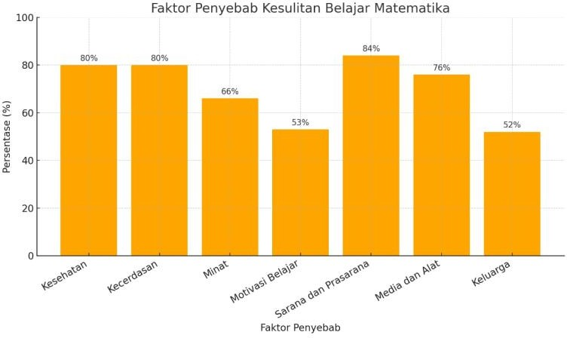

Gambar 4.1 Persentase Penyebab Kesulitan Belajar Matematika

Data Hasil Wawancara

Wawancara digunakan untuk membantu mengumpulkan data yang menjadi informan adalah guru kelas IVA. Penelitian ini dilaksanakan pada saat waktu istirahat. Guru kelas IVA mengatakan karena siswa-siswa kelas IVA tidak mengulang lagi dirumah yang menjadi siswa tersebut kesulitan untuk memahaminya, maka dari itu peneliti juga mewawancara guru kelas IVA sebagai informasi tambahan mengenai faktor penyebab. Wawancara

dalam penelitian ini bersifat terbuka, terstruktur dan tidak dalam situasi formal.
- Sarana dan Prasarana

Berdasarkan wawancara yang dilakukan, sarana dan prasarana di sekolah telah mendukung proses pembelajaran matematika. Kondisi kelas dapat dikatakan baik, bangunan gedung adalah bangunan permanen yang aman digunakan untuk belajar. Setiap kelas mempunyai jendela dan ventilasi sebagai keluar masuk udara sehingga ruang kelas tidak engap dan nyaman digunakan untuk belajar. Pada umumnya, sarana dan prasarana yang diberikan sekolah cukup mendukung proses pembelajaran matematika seperti yang dituturkan guru kelas IVA dalam kutipan wawancara berikut.
“Untuk saat ini, fasilitas yang diberikan sekolah sudah cukup mendukung dalam kegiatan pembelajaran”
Berdasarkan hasil wawancara dengan guru kelas di atas, bahwa sarana dan prasarana sudah cukup. sarana dan prasarana di sekolah sudah cukup baik dan mendukung proses pembelajaran matematika. Kelas nyaman, ventilasi cukup, dan bangunan layak digunakan. Guru menyatakan bahwa fasilitas yang tersedia sudah menunjang kegiatan belajar.
- Sarana dan Prasarana Yang perlu ditingkatkan

Sarana dan prasarana yang dapat ditingkatkan di SDN 104221 Pancur Batu meliputi peralatan pendidikan seperti kipas angin maka dari itu siswa yang berada diruang kelas kurang fokus dalam belajar. Jadi

sarana dan prasarana yang dapat ditingkatkan seperti yang dituturkan guru kelas IVA dalam kutipan wawancara brikut.
“Pasti ada sarana dan prasaran yang perlu ditingkatkan seperti kipas angin, kan disini tidak ada”
Berdasarkan hasil wawancara dengan guru kelas di atas, bahwa sarana dan prasarana pasti ada yang perlu ditingkatkan. Meskipun sudah cukup baik, masih ada beberapa fasilitas yang perlu ditingkatkan, seperti kipas angin di ruang kelas. Tanpa kipas, siswa menjadi kurang fokus karena ruangan terasa panas. Hal ini penting agar proses belajar berlangsung lebih nyaman.
- Media Yang Digunakan Saat Pembelajaran Matematika

Untuk siswa tingkat pendidikan dasar belum bisa untuk berfikir secara abstrak, maka dari itu perlu media atau alat peraga yang mendukung pembelajaran. Hal tersebut disampaikan dalam kutipan wawancara sebagai berikut.
“Pakai, media yang menarik lah kadang media konkret seperti buah

dan contoh-contoh lainnya”

Pernyataan tersebut juga disampaikan oleh beberapa siswa melalui lembar angket yang peneliti berikan, dari hasil angket semua siswa memilih opsi sangat setuju, bahwa guru memang menggunakan media atau alat peraga apapun dalam pembelajaran matematika.

- Kendala Saat Memaparkan Media Pembelajaran

Untuk kendala saat memaparkan media pembelajaran tidak ada hanya saja sebagian siswa masih belum mengerti. Seperti informan yang saya dapat dari guru kelas IVA.
“Tidak ada kendala, akan tetapi waktu kita menjelaskan semakin

lama dan siswa disuruh mengulang lagi belum tentu bisa”

Berdasarkan hasil wawancara dengan guru kelas diatas, bahwa kendala saat memaparkan media pembelajaran tidak ada. tidak ada kendala besar saat guru menyampaikan media pembelajaran. Hanya saja, sebagian siswa masih belum memahami dengan baik meskipun sudah dijelaskan. Ini menunjukkan bahwa perlu pengulangan atau pendekatan yang lebih bervariasi agar semua siswa paham.
- Lingkungan Keluarga Siswa

Lingkungan keluarga merupakan faktor yang penting dalam menunjang proses belajar siswa. Keadaan ekonomi keluarga menjadi salah penyebab orang tua kurang memberikan perhatian pada siswa. Seperti yang telah saya wawancara guru kelas IVA.
“Ada yang mendukung ada juga yang tidak tergantung kehidupan mereka sehari hari karena orang tua mereka kan ada yang kerja jadi tidak sempat mengajarkannya dirumah, ya kita lah sebagai guru yang motivasi siswa tersebut terus menerus”
Berdasarkan hasil wawancara di atas, bahwa lingkungan keluarga bagi siswa sangat berpengaruh besar dalam kehidupan sehari hari mereka

termasuk sekolah. Lingkungan keluarga sangat memengaruhi proses belajar siswa. Ada keluarga yang mendukung, tapi ada juga yang kurang perhatian karena faktor pekerjaan atau ekonomi. Ketika orang tua sibuk dan tidak sempat mengajari anak, maka peran guru jadi lebih berat karena harus terus memotivasi anak.
- Kendala dari sisi keluarga yang memengaruhi kemampuan siswa keluarga memiliki peran yang sangat besar dalam mendukung atau
menghambat proses belajar matematika siswa, khususnya pada materi- materi yang membutuhkan pemahaman konsep seperti pecahan senilai. Namun, dalam praktiknya, terdapat beberapa kendala dari sisi keluarga yang dapat memengaruhi kemampuan belajar siswa. “Kalau dari pengalaman saya mengajar kelas 4, kendala dari sisi keluarga itu cukup besar pengaruhnya, terutama untuk pelajaran seperti matematika yang butuh pemahaman konsep. Yang paling sering saya temui adalah kurangnya perhatian orang tua. Banyak orang tua yang mungkin sibuk bekerja, jadi tidak sempat mendampingi anaknya belajar di rumah. Anak jadi belajar sendiri, dan kalau tidak paham, ya dibiarkan begitu saja”
Berdasarkan hasil wawancara dengan guru kelas di atas bahwa orang tua seharusnya lebih memperhatikan anaknya dalam belajar. Keluarga punya peran penting dalam kemampuan anak memahami pelajaran. Sayangnya, banyak orang tua yang kurang terlibat karena sibuk bekerja atau tidak tahu cara membantu anak belajar. Akibatnya, anak belajar sendiri dan jika tidak paham, tidak ada yang membimbing.

- Sikap orang tua ketika anak mengalami kesulitan belajar

Orang tua yang cenderung pasrah atau menyerahkan semua urusan belajar ke sekolah. Mereka berpikir bahwa tugas mengajari sepenuhnya tanggung jawab guru. Jika anak mengeluh tidak paham matematika, orang tua kadang hanya menyuruh anak belajar sendiri tanpa pendampingan atau arahan yang jelas. Seperti yang telah saya wawancara guru kelas IVA seperti berikut.
"Banyak orang tua malah menyalahkan anak atau menyerahkan semuanya ke guru. Padahal, seharusnya mereka bisa membantu atau setidaknya memberi semangat agar anak tidak merasa sendirian dalam kesulitan".
Berdasarkan hasil wawancara dengn guru kelas tersebut bahwa sikap acuh tak acuh orang tua akibatnya, anak bisa menjadi tidak percaya diri, cepat menyerah, dan semakin sulit memahami pelajaran matematika.
Dari sisi sekolah, fasilitas dan sarana pembelajaran sebenarnya sudah cukup memadai. Ruang kelas nyaman dan aman digunakan untuk belajar. Namun, masih ada hal-hal kecil yang perlu ditingkatkan, seperti kipas angin, agar suasana belajar lebih nyaman dan siswa bisa lebih fokus. Dalam proses mengajar, guru sudah menggunakan media konkret seperti buah dan benda nyata lainnya untuk membantu siswa memahami materi pecahan. Hal ini sangat membantu karena anak-anak di jenjang sekolah dasar belum sepenuhnya mampu berpikir abstrak. Meskipun begitu, masih ada sebagian siswa yang tetap belum paham meskipun sudah dijelaskan

dengan bantuan media, sehingga dibutuhkan metode pengulangan atau pendekatan tambahan. Salah satu faktor paling besar yang memengaruhi kesulitan belajar siswa adalah lingkungan keluarga. Tidak semua orang tua mampu atau sempat mendampingi anak belajar di rumah. Banyak orang tua yang sibuk bekerja, tidak punya waktu, atau merasa tidak mampu karena latar belakang pendidikan mereka yang rendah. Ada pula orang tua yang bersikap acuh, menyerahkan semuanya ke guru, bahkan menyalahkan anak saat nilainya rendah. Sikap seperti ini membuat anak merasa sendirian, tidak percaya diri, dan akhirnya semakin sulit memahami pelajaran matematika. Dengan kata lain, dukungan keluarga sangat penting dalam proses belajar siswa. Anak-anak membutuhkan bimbingan, motivasi, dan perhatian, tidak hanya dari guru di sekolah, tetapi juga dari orang tua di rumah.

Data Hasil Observasi
Observasi dan pengamatan yang dilakukan peneliti di SD Negeri 104221 Pancur Batu. Ini mengenai pengamatan penelitian terhadap proses pembelajaran. Pembelajaran yang diamati yaitu pembelajaran Matematika dengan materi pecahan senilai di kelas IVA SD Negeri 104221 Pancur Batu. Lembar pengamatan yang digunakan peneliti dalam mengamati menggunakan lembar angket untuk siswa. Pengamatan pelaksanaan pembelajaran diperoleh bahwa siswa SD Negeri 104221 Pancur Batu sudah belajar pecahan senilai tetapi belum memahami. Hanya saja siswa di SD

Negeri 104221 ada yang masih kurang termotivasi dalam pembelajaran matematika padahal gurunya juga sudah menggunakn alat peraga dan media. Berdasarkan observasi yang peneliti lakukan, diperoleh objek penelitian yaitu anak dalam rentang usia 9 - 10 tahun sejumlah 19 siswa. Seperti yang telah peneliti uraikan di atas, bahwa metode observasi ini peneliti gunakan untuk memperoleh data mengenai kesulitan belajar matematika materi pecahan di SDN 104221 Pancur Batu, beserta beberapa faktor yang mempengaruhi siswa dalam dalam proses belajar matematika
yaitu faktor keluarga dan juga teman.

Hambatan yang dijumpai banyak berasal dari siswa itu sendiri. Hal ini dikarenakan kesiapan siswa saat belajar matematika masih kurang karena siswa cenderung kurang diperhatikan orang tua disaat belajar jadi siswa tidak mengulang materi yang telah di ajarkan guru dikelas.

Pembahasan Hasil Penelitian

Pada penelitian ini, yang menjadi subjek penelitian adalah kelas IVA. Penelitian diawali dengan menemui kepala sekolah untuk memberikan surat izin penelitian, kemudian peneliti mewawancarai wali kelas IVA serta meminta nilai siswa sebagai sumber data yang mengalami kesulitan belajar. Peneliti mewawancarai guru kelas IVA yaitu di pagi hari agar data yang diberikan lebih valid. Hasil wawancara peneliti mendapatkan informasi yang sama bahwa ada beberapa siswa yang tidak semangat ketika mengikuti pelajaran siswa yang tidak menyukai pelajaran matematika karena materi yang sulit, kurang aktif nya siswa bertanya dan tidak menjawab pertanyaan

dan tidak mengerjakan tugas.

Dari hasil kesulitan, peneliti menemukan fakta bahwa nilai harian siswa di kelas IVA tidak memenuhi KKM. Berdasarkan hasil nilai harian mereka mendapatkan beberapa siswa yang memiliki nilai rendah. Peneliti kemudian membagikan angket sebanyak 19 lembar. Setelah angket dibagikan peneliti menjelaskan dan menyampaikan maksud bagimana cara mengisi angket tersebut. Angket yang dibagikan berisi kolom 1= sangat tidak setuju, 2 = tidak setuju, 3 = netral, 4 = setuju, 5 = sangat setuju. Dengan tujuan mengetahui faktor penyebab siswa kesulitan belajar matematika.
Kesulitan yang dihadapi siswa kelas IV SD 104221 dalam memahami konsep pecahan senilai seperti siswa kurang berlatih dan tidak mengulang kembali dirumah menjadikan siswa kesulitan dalam memahami dan orang tua siswa ada yang menemani mereka kembali belajar da nada juga yang sibuk dengan pekerjaannya. Siswa yang merasa sulit dengan pecahan lama-lama menjadi tidak suka matematika secara keseluruhan. Mereka jadi cepat menyerah, tidak mau bertanya, dan bahkan enggan mengerjakan soal soal.
Pada tabel 4.1 menunjukkan presentase faktor penyebab kesulitan belajar siswa dapat dilihat pada presentase meliputi, kecerdasan, minat, motivasi belajar yang memiliki presentasi yang sangat rendah, hal ini menunjukkan bahwa kecerdasan, minat dan motivasi belajar sangat berpengaruh terhadap siswa yang merasa sulit dalam pembelajaran matematika di kelas IVA. Sedangkan dalam sarana dan prasarana, media dan

alat penunjang yang tersedia, dan keluarga memiliki presentasi yang tinggi, hal ini menunjukkan bahwa sarana dan prasarana, media dan alat bantu penunjang yang tersedia, dan keluarga tidak berpengaruh terhadap kesulitan belajar.
Faktor kecerdasan dikategorikan sedang, hal ini terbukti dari hasil angket yang telah dibagikan kepada siswa bahwa kebanyakan siswa tidak mengerti terhadap pelajaran yang telah diberikan serta ketertarikan dalam mengikuti pelajaran. Rendahnya keingin tauan siswa dalam belajar terlihat dari beberapa yakni kebanyakan siswa masih merasa terbebani materi yang dijelaskan oleh guru. Hal tersebut menyebabkan siswa mudah bosan dalam mengikuti pelajaran.
Faktor minat dikategorikan sedang, hal ini juga terbukti dari hasil angket yang telah dibagikan kepada siswa bahwa kebanyakan siswa kurang minat saat pelajaran matematika. Perhatian dan dorongan orang tua dalam pembelajaran matematika sangat berepngaruh terhadap minat belajar anak.
Berdasarkan hasil wawancara yang dilakukan dengan guru kelas IVA mengungkapkan bahwa perhatian dan ketertarikan siswa terhadap pembelajaran masih sangat kurang, ketertarikan siswa pada pembelajaran matematika tidak hanya memahami teori melainkan harus mempraktikkan. Hal tersebut membuat siswa enggan untuk memahami pembelajaran matematika dan siswa beranggapan bahwa mereka lebih baik mengobrol bersama teman daripada harus mengerjakan dan memahaminya. Jika minat belajar siswa terhadap pembelajaran matematika rendah, siswa akan sulit

untuk menjalankan ujian akhir sekolah. Maka, guru sebisa mungkin harus membuat pembelajaran matematika menjadi pembelajaran yang menyenangkan dan tidak membosankan agar hasil belajar yang didapatkan memuaskan.
Faktor motivasi belajar siswa dalam pembelajaran matematika merupakan aspek penting yang memengaruhi keberhasilan belajar. Motivasi belajar matematika pada siswa dipengaruhi oleh kombinasi antara faktor internal seperti minat dan rasa percaya diri, serta faktor eksternal seperti dukungan guru, orang tua, dan lingkungan. Guru dapat meningkatkan motivasi siswa dengan pendekatan yang menyenangkan, memberi tantangan yang sesuai, dan memberikan umpan balik yang membangun.

Faktor Kesehatan memiliki pengaruh besar terhadap kemampuan dan minat mereka dalam pembelajaran matematika. Siswa yang lelah (misalnya karena kurang tidur atau gizi buruk) sulit fokus saat belajar. Kekurangan zat gizi penting (misalnya zat besi, vitamin B, dan omega-3) dapat menurunkan konsentrasi, daya ingat, dan pemahaman konsep matematika. Rasa takut atau stres ketika menghadapi pelajaran matematika bisa menyebabkan siswa menghindari atau menyerah sebelum mencoba. Siswa yang merasa tidak mampu sering kali tidak mau mencoba mengerjakan soal dan kehilangan semangat belajar. Kesehatan siswa sangat berpengaruh dalam proses belajar matematika. Siswa yang sehat secara menyeluruh akan lebih mudah berkonsentrasi, memahami konsep, dan merasa percaya diri dalam menghadapi tantangan pelajaran matematika.

Faktor sarana dan prasarana di sekolah kondisi ruang kelas yang bersih, nyaman, terang, dan memiliki ventilasi cukup sangat mendukung fokus siswa. Tata letak kursi dan papan tulis yang baik memudahkan siswa untuk mengikuti penjelasan guru. Ketersediaan buku teks, LKS, dan modul latihan yang sesuai kurikulum sangat penting agar siswa memiliki sumber belajar yang jelas dan sistematis. Perpustakaan sekolah yang lengkap juga mendukung eksplorasi lebih dalam terhadap materi matematika.

Faktor media dan alat penunjang yang tersedia dalam pembelajaran matematika sangat penting untuk membantu siswa memahami konsep yang seringkali abstrak dan sulit. Media yang tepat bisa menjadikan pembelajaran lebih kreatif, konkret, dan menyenangkan. Memudahkan pemahaman konsep seperti data dan membantu siswa memahami. Untuk membantu siswa lebih mudah memahami pelajaran matematika. Kalau media dan alatnya lengkap dan sesuai, siswa jadi lebih semangat, paham, dan tidak cepat bosan.

Faktor keluarga adalah tempat pertama anak belajar, bahkan sebelum masuk sekolah. Dukungan dan perhatian dari orang tua bisa sangat memengaruhi semangat, percaya diri, dan kemampuan anak dalam pelajaran matematika. Orang tua yang sering mendorong anak untuk belajar, memberi semangat, atau menemani mengerjakan PR, bisa meningkatkan motivasi anak. Anak-anak yang sering diperhatikan, diajak bicara, dan didengarkan ceritanya tentang sekolah, biasanya lebih percaya diri dan termotivasi. Jika orang tua terlalu sibuk dan jarang mendampingi anak

belajar, anak bisa merasa sendiri atau bingung menghadapi pelajaran sulit seperti matematika.

Penelitian terdahulu Penelitian oleh Annisa Nurhafifah, pada tahun 2021 yang berjudul “Analisis Kesulitan Belajar Siswa Pada Materi Pecahan Dalam Pembelajaran Matematika Kelas IV Sdn Karang Tengah 5”. Dalam penelitiannya dapat disimpulkan bahwa tujuan pada penelitian tersebut Faktor-faktor yang menyebabkan kesulitan belajar siswa kelas IV/B pada materi pecahan di SDN Karang Tengah 5 yaitu sikap negatif terhadap matematika, tidak memiliki bakat, minat dan motivasi dalam belajar pecahan, serta mudah bosan dan PIQ rendah. Guru kurang kreatif selama PJJ, orang tua yang kurang memberi perhatian, dan siswa yang lebih senang bermain game daripada belajar. Persamaan dengan penelitian yang akan dilakukan penulis ialah memiliki topik yang sama yaitu Kesulitan Belajar Siswa. Sedangkan perbedaan penelitian terdahulu dengan penelitian yang akan dilakukan penulis ialah tempat penelitian yang berbeda.

Pada tahap pengumpulan data yang diperoleh melalui angket, wawancara, dan observasi, tetapi belum menggunakan pendekatan lain seperti rekaman pembelajaran secara mendalam. Hal ini membatasi kedalaman informasi yang bisa digali, terutama terkait dengan proses berpikir siswa secara lebih rinci saat menyelesaikan soal pecahan. Dari proses reduksi data , bahwa kesulitan siswa kelas IV dalam memahami konsep pecahan senilai disebabkan oleh kombinasi faktor pemahaman

konsep pecahan yang lemah, terutama dalam menyamakan nilai pecahan dengan bentuk berbeda. Rendahnya minat dan motivasi belajar, ditambah keterbatasan kemampuan berpikir abstrak pada beberapa siswa.Ketiadaan dukungan belajar di rumah, sehingga siswa tidak memiliki kebiasaan mengulang atau memperdalam materi.Keterbatasan media dan sarana, terutama dalam hal kenyamanan belajar di kelas dan keberagaman alat bantu. Proses pembelajaran yang belum sepenuhnya menyentuh semua gaya belajar siswa, khususnya yang kesulitan memahami konsep melalui visual saja.

Berdasarkan hasil penelitian dan data yang diperoleh dari siswa kelas IV SD 104221, ditemukan bahwa banyak siswa mengalami kesulitan dalam memahami konsep pecahan senilai. Kesulitan ini terlihat dari jawaban siswa yang kurang tepat saat mengerjakan soal-soal pecahan senilai. Beberapa bentuk kesulitan yang sering muncul antara lain:

- Siswa belum memahami bahwa dua pecahan bisa bernilai sama meskipun angka penyebut dan pembilangnya berbeda.
- Kesalahan dalam menyederhanakan atau memperbesar pecahan agar menjadi pecahan senilai.
- Siswa tidak memahami langkah-langkah yang harus dilakukan untuk menentukan pecahan senilai, seperti perkalian atau pembagian pembilang dan penyebut dengan bilangan yang sama.

Hal ini menunjukkan bahwa pemahaman konsep dasar pecahan senilai masih perlu ditingkatkan, baik melalui penjelasan yang lebih konkret, penggunaan media pembelajaran yang menarik, maupun latihan soal yang lebih bervariasi.

Dari hasil wawancara dan analisis data, ditemukan beberapa faktor yang menyebabkan siswa kesulitan mempelajari materi pecahan senilai, antara lain:
- Kurangnya pemahaman dasar matematika
Sebagian siswa belum menguasai operasi dasar seperti perkalian dan pembagian, padahal ini sangat penting dalam memahami pecahan senilai.
- Metode pembelajaran yang kurang bervariasi
Pembelajaran yang hanya berpusat pada buku teks tanpa alat bantu atau media visual membuat siswa cepat bosan dan sulit menangkap materi.
- Kurangnya latihan dan pembiasaan

Siswa jarang diberi latihan soal yang cukup tentang pecahan senilai, sehingga tidak terbiasa mengenali pola atau strategi dalam menyelesaikannya.
- Kecemasan terhadap matematika (matematika dianggap sulit)

Banyak siswa merasa takut duluan terhadap matematika. Hal ini membuat mereka tidak percaya diri dan kurang aktif dalam belajar.
Dengan mengetahui faktor-faktor ini, guru dan pihak sekolah diharapkan dapat menyusun strategi pembelajaran yang lebih efektif agar siswa dapat lebih mudah memahami konsep pecahan senilai.

BAB V KESIMPULAN DAN SARAN

Kesimpulan

Faktor yang menyebabkan kesulitan belajar pada pembelajaran matematika yaitu faktor internal yang berasal dari disri sendiri hal yang mempengaruhi belajar dapat digolongkan menjadi dua yakni: 1) faktor internal dan 2) faktor eksternal. Pada faktor internal terdiri dari kesehatan, kecerdasan, minat, motivasi, sarana dan prasarana, media dan alat penunjang yang tersedia, dan keluarga.
- Kesehatan

Dari data angket untuk faktor kesehatan siswa kelas IVA diperoleh 80%. Persentase ini dikategorikan sangat tinggi, yang berarti kesehatan bukan merupakan faktor penyebab dari rendahnya kesulitan belajar siswa pada kelas IVA di SD Negeri 104221 Pancur Batu . Siswa yang memiliki pendengaran dan penglihatan yang baik dapat melancarkan proses belajarnya.
- Kecerdasan

Dari data angket untuk faktor kescerdasan siswa kelas IVA diperoleh 70%. Persentase ini dikategorikan tinggi, yang berarti kecerdasan bukan merupakan faktor penyebab dari kesulitan belajar siswa pada kelas IVA di SD Negeri 104221 Pancur Batu.

62

- Minat

Minat yang tinggi terhadap matematika akan memudahkan siswa dalam memahami materi dan mengurangi kesulitan belajar. Sebaliknya, jika siswa kurang berminat, maka mereka cenderung mengalami hambatan yang lebih besar. Oleh karena itu, guru perlu menciptakan suasana belajar yang menyenangkan, menyajikan materi dengan cara yang menarik, dan memberikan dukungan individual bagi siswa yang mengalami kesulitan.
- Motivasi

Motivasi dan kesulitan belajar saling berhubungan. Kalau siswa punya motivasi tinggi, biasanya mereka bisa melewati kesulitan belajar. Tapi kalau motivasinya rendah, sedikit kesulitan saja bisa bikin mereka langsung menyerah. Jadi penting bagi guru, orang tua, dan lingkungan sekolah untuk selalu memberi dukungan agar siswa tetap semangat dan tidak takut dengan matematika.
- Sarana dan prasarana
Sarana dan prasarana sekolah adalah pendukung penting dalam pembelajaran matematika. Semakin lengkap dan nyaman fasilitas yang tersedia, semakin mudah pula siswa memahami materi pelajaran. Maka dari itu, sekolah dan guru perlu bekerja sama untuk menyediakan lingkungan belajar yang baik agar siswa lebih semangat dan paham dalam belajar matematika.

- Media dan alat penunjang yang tersedia

Segala sesuatu yang membantu proses belajar jadi lebih mudah dipahami dan menarik. Dalam pelajaran matematika, media dan alat penunjang sangat penting karena matematika sering dianggap sulit dan membosankan kalau cuma dijelaskan lewat papan tulis. Media dan alat penunjang sangat membantu siswa memahami pelajaran matematika dengan cara yang lebih seru dan mudah dimengerti. Kalau guru bisa memanfaatkan media dan alat yang tepat, siswa jadi lebih semangat, aktif, dan tidak cepat bosan saat belajar matematika.
- Keluarga

Keluarga, terutama orang tua, punya peran besar dalam membantu anak belajar matematika di rumah. Walaupun matematika diajarkan di sekolah oleh guru, dukungan dari rumah sangat penting supaya anak lebih semangat belajar dan tidak merasa kesulitan. Keluarga adalah tempat belajar pertama bagi anak. Dukungan, perhatian, dan pendampingan dari orang tua bisa membuat anak lebih percaya diri, semangat, dan tidak takut belajar matematika. Jadi, keberhasilan anak dalam belajar matematika bukan hanya tanggung jawab guru, tapi juga tanggung jawab bersama antara sekolah dan keluarga.

Saran

Beberapa saran yang dapat diberikan pada penelitian ini yaitu:

- Bagi Siswa

Siswa diharapkan untuk terus berusaha dan tetap semangat meningkatkan prestasi belajar dengan cara aktif belajar di dalam kelas maupun di luar kelas, tidak lagi malu dan takut bertanya kepada guru atau teman.
- Bagi Guru

Diharapkan dapat memberi bimbingan khusus kepada siswa yang memiliki kesulitan belajar yang tinggi serta tetap memberikan media pembelajaran, metode pembelajaran dan model pembelajaran yang menyenangkan dan sesuai bagi siswa sehingga siswa terus bersemangat dan tidak bermalas-malas untuk mengkuti pembelajaran dengan baik.
- Bagi Orang Tua

Orang tua harus selalu memantau waktu belajar anak, selain itu jangan terlalu sering memarahi anak ketika anak mendapat nilai ulangan yang rendah. Orang tua selalu memberi semangat dan motivasi bagaimana pun dengan keadaan anak tersebut dengan begitu hasil belajar yang dicapai dengan maksimal.

DAFTAR PUSTAKA

Agama, P., Di, I., & Medan, M. A. N. (2022). Implementasi Metode Outdoor Learning dalam Peningkatan Hasil Belajar Siswa pada Mata Pelajaran Agama Islam di MAN 1 Medan. Jurnal Penelitian, Pendidikan Dan Pengajaran: JPPP, 3(2), 147–153. https://doi.org/10.30596/jppp.v3i2.11758
Algebra performance and motivation differences for students with learning disabilities and students of varying achievement levels,
Contemporary Educational Psychology,Volume 50,2017,Pages 80-96,ISSN 0361-476X,https://doi.org/10.1016/j.cedpsych.2016.03.003.
Alifah, F. N. (2019). 68 pengembangan strategi pembelajaran afektif. V(1), 68–86. Amallia, N., Unaenah, E., & Tangerang, U. M. (2018). ANALISIS KESULITAN
BELAJAR MATEMATIKA PADA SISWA. 3(2), 123–133.
Amber O'Shea, Julie L. Booth, Christina Barbieri, Kelly M. McGinn, Laura K. Young, Melissa H. Oyer,

Anggraini, Y. (2021). Jurnal basicedu. 5(4), 2415–2422.
Anggi Ramadhani Siregar, Sujarwo. (2024). Analisis Kemampuan Berpikir Kritis Siswa Kelas V Menggunakan Soal Cerita Materi FPB dan KPK Ditinjau Dari Gaya Belajar di MIS Elsusi Meldina. EduGlobal: Jurnal Penelitian Pendidikan Volume 03 Nomor 2 Maret 2024, pp. 71-97 E-ISSN: 2963-
8240.
Aptriyana, J., Lestari, N. D., & Januardi, J. (2021). Analisis Kesulitan Belajar Siswa Dalam Pembelajaran Daring Di Smk Se-Kecamatan Kayuagung. PROMOSI (Jurnal Pendidikan Ekonomi), 9(2), 86–94. https://doi.org/10.24127/pro.v9i2.4516
Aryanti, D. (2023). Peningkatan Hasil Belajar Materi Pecahan Melalui Media Visual Di Kelas Iv Sekolah Dasar. INOPENDAS: Jurnal Ilmiah Kependidikan, 6(1), 27–34. https://doi.org/10.24176/jino.v6i1.7740
Asriyanti, F. D., & Purwati, I. S. (2020). HASIL BELAJAR MATEMATIKA SISWA KELAS V SEKOLAH DASAR. 29(1), 79–87.
Bolourian Y, Zeedyk SM, Blacher J. Autism and the University Experience: Narratives from Students with Neurodevelopmental Disorders. J Autism Dev Disord. 2018 Oct;48(10):3330-3343. doi: 10.1007/s10803-018-3599-5. PMID: 29744704.
Citra Gusyanti, Sujarwo.(2021). Analisis Lembar Kerja Peserta Didik (LKPD)

Berbasis Problem Based Learning Terhadap Hasil Belajar Siswa. Cybernetics: Journal Educational Research and Social Studies Volume 2, Nomor 4, Oktober 2021 Journal Homepage:
http://pusdikra-publishing.com/index.php/jrss
Dea Novia Damanik, Dinda Yarshal. (2022). Pengembangan Multimedia Berbantuan Aplikasi Storyline Benda-Benda Disekitar Kita Di Sekolah Dasar Kelas III. Jurnal Penelitian Pendidikan MIPA Vol 6 No 2 January 2022
Febriani Siregar, Dinda Yarshal, Sukmawarti.(2022). Pengembangan Media Komik Berbasis Multimedia Powerpoint Pada Tema Panas Dan Perpindahannya Kelas V Sd. Pedagogi : Jurnal Ilmiah Pendidikan P-ISSN 2406-7873 Volume 8, No. 1, 2022, pp. 8-15 E-ISSN 2807-2815.
Muhammad Febri Rafli, Ahmad Landong Yudia Suryatama. (2022). Pelatihan Pembelajaran Science, Technology, Engineering, and Mathematics (STEM) Berbasis Teknologi untuk Guru Sekolah Dasar. Majalah Ilmiah UPI YPTK.Vol. 29 No. 2 Hal: 103-108 p-ISSN: 1412-5854, e-ISSN: 2502-8774.
https://jmi-upiyptk.org/ojs 2022
Faizah, H., & Kamal, R. (2024). Belajar dan Pembelajaran. Jurnal Basicedu, 8(1), 466–476. https://doi.org/10.31004/basicedu.v8i1.6735
Fatah, M., Suud, F. M., & Chaer, M. T. (2021). Jenis-Jenis Kesulitan Belajar Dan Faktor Penyebabnya Sebuah Kajian Komperehensif Pada Siswa Smk Muhammadiyah Tegal. Psycho Idea, 19(1), 89.
https://doi.org/10.30595/psychoidea.v19i1.6026
Halik, A. S., Mania, S., & Nur, F. (2019). Analisis Butir Soal Ujian Akhir Sekolah (Uas) Mata Pelajaran Matematika Pada Tahun Ajaran 2015/2016 Smp Negeri
36 Makassar. Al Asma : Journal of Islamic Education, 1(1), 11.
https://doi.org/10.24252/asma.v1i1.11249
Handayani, N. F., Studi, P., Guru, P., Dasar, S., Konseling, B., Achmad, U., & Banjarmasin, Y. (2021). FAKTOR PENYEBAB KESULITAN BELAJAR MATEMATIKA PADA SISWA KELAS IV DI SDN JAWA 2 MARTAPURA. 6(2).
Handayani, S. D. (2020). Analisis kesulitan belajar siswa dalam memahami soal cerita pada materi bilangan pecahan ditinjau dari segi prestasi siswa kelas v min 6 ponorogo. Institut Agama Islam Negeri Ponorogo.
Hansen, S. (2020). Investigasi Teknik Wawancara dalam Penelitian Kualitatif Manajemen Konstruksi. Jurnal Teknik Sipil, 27(3), 283.
https://doi.org/10.5614/jts.2020.27.3.10
Hidayat, Sukmawarti, Nurul Fadila.(2022). Upaya Meningkatkan Aktivitas Dan Hasil Belajar Siswa Kelas 5 Sd Dengan Menggunakan Chip Bilangan. Vol 6
(4) September 2022, Hal 160-167 p-ISSN: 2548-8856 │ e-ISSN: 2549-127X

Hidayat, Siti Khayroiyah. (2018). Pengembangan Desain Didaktis Pada Pembelajaran Geometri. Available online at https://jurnal.pascaumnaw.ac.id/index.php/ Jurnal MathEducation Nusantara Vol. 1 (1), 2018, 15-19
Iga Marisa, Ahmad Landong , Rizky, Ira, Laila, Gilda. (2023). Pengembangan Bahan Ajar Matematika Materi Bilangan Bulat Menggunakan Model Pbl Terhadap Minat Belajar Siswa Kelas IV SD. Innovative: Journal Of Social Science Research Volume 3 Nomor 2 Tahun 2023 Page 12827-12837 E- ISSN 2807-4238 and P-ISSN 2807-4246 Website: https://j- innovative.org/index.php/Innovative
Islam, U., Syarif, N., Jakarta, H., Islam, U., Syarif, N., & Jakarta, H. (2023). Analisis Integrasi Ranah Afektif, Kognitif, dan Psikomotorik dalam Pembelajaran Bahasa Arab di Madrasah Aliyah: Perspektif Kurikulum Merdeka Elyatul Mu’awanah *.
Jaa, J. A., Guru, S., Agama, P., & Pai, I. (2024). MENGATASI KESULITAN
BELAJAR SISWA DI SEKOLAH pembelajaran . Di samping itu , ia diharapkan ikut bertanggungjawab dalam mencapai efesien adalah hal yang selalu diupayakan oleh setiap guru ketika ingin memasuki. 5(2), 171–187.
Jannah, N. L. N., & Zuliana, E. (2015). Peningkatan Kemampuan Pemecahan Masalah Matematika Siswa Kelas Iv Sd 3 Tenggeles Melalui Model Pembelajaran Berbasis Masalah Materi Pecahan. Refleksi Edukatika, 4(2), 1–
10. https://doi.org/10.24176/re.v4i2.420
Kamarullah, K. (2017). Pendidikan Matematika Di Sekolah Kita. Al Khawarizmi: Jurnal Pendidikan Dan Pembelajaran Matematika, 1(1), 21. https://doi.org/10.22373/jppm.v1i1.1729
Keterampilan, M., Instrumen, M., Berbasis, B., Interaktif, M., Ipa, B. G., & Magelang, N. K. (2012). Journal of Educational Research and Evaluation. 1(2).
Khairiyah, N., Salsabilla, K., Siregar, P. A., & Zachri, Z. (2024). Analisis Kesulitan Belajar Peserta Didik dalam Pembelajaran Aktif di Sekolah Dasar. 2(1), 52– 64.
Khairun Nawa, Dara Fitrah Dwi. (2023).Pengembangan Media Pembelajaran Dengan Bantuan Aplikasi Quizizz Untuk Meningkatkan Hasil Belajar Matematika Pada Materi Bangun Datar Kelas Iv Sd. Armada : Jurnal Penelitian Multidisiplin .Vol. 1, No. 7 July 2023 Page: 740-745
.https://ejournal.45mataram.ac.id/index.php/armada
Kunci, K., & Abstract, P. (2021). Issn 2087-8249 e-issn 2580-0450. 10(2), 202–

209.
Kurniani Ningsih, S., Amaliyah, A., & Puspita Rini, C. (2021). Analisis Kesulitan Belajar Matematika Pada Siswa Kelas Ii Sekolah Dasar. Berajah Journal, 2(1), 44–48. https://doi.org/10.47353/bj.v2i1.48Semi Konkret Md, A. N., Wyn, I. W., & Wyn, I. D. (2019). Pengaruh Model Pembelajaran Problem Posing Berbantuan Media terhadap Kompetensi Pengetahuan Matematika. Jurnal Ilmiah Sekolah Dasar, 3(4), 385–393.
Meli Yudestia Pratiwi, & Martoyo Martoyo. (2024). Waktu Belajar Ilmu (Masa Belajar) Ta’lim Muta’allim Pasal 8. Jurnal Budi Pekerti Agama Islam, 2(3), 273–281. https://doi.org/10.61132/jbpai.v2i3.368
Milda Verawati Ndraha , Putri juwita.(2023). Analisis Penerapan Model Pembelajaran Problem Based Learning Pada Materi Tema 7 Subtema 1 Perkembangan Teknologi Produksi Pangan Kelas Iii Di Sekolah Dasar 105332 Sei Blumai Tanjung Morawa. Jurnal Inovasi Penelitian. Vol.3 No.9 Februari 2023
Nasution, N. U. H., & Sukmawarti. (2022). Pengembangan Bahan Ajar Matematika SD Bernuansa Melayu. Jurnal Inovasi Penelitian, 3(4), 5953–5962. https://stp-mataram.e-journal.id/JIP/article/view/2022
Nurjakiyyah, S., Suryana, Y., Nur, E., Apriani, I. F., Rijal, M., & Pendahuluan, A. (2022). PEDADIDAKTIKA : JURNAL ILMIAH PENDIDIKAN GURU
SEKOLAH DASAR Pengembangan Media Pecahan Senilai Berbasis Multimedia pada Pembelajaran Matematika di Kelas IV SD / MI. 9(1), 149– 160.
Nurhayati, Dara Fitrah Dwi. (2024). Pengembangan Media Pembelajaran Dengan Bantuan Aplikasi Quizizz Untuk Meningkatkan Hasil Belajar Matematika Pada Materi Bangun Datar Kelas Iv Sd. ARMADA : Jurnal Penelitian Multidisiplin. Vol. 1, No. 7 July 2023 Page: 740-745. https://ejournal.45mataram.or.id/index.php/armada
Program, J., & Pendidikan, S. (2021). ANALISIS FAKTOR PENYEBAB
KESULITAN BELAJAR MATEMATIKA Universitas Muria Kudus , Kudus , Indonesia E-mail : Abstrak PENDAHULUAN Pentingnya ilmu matematika dalam kehidupan sehari-hari bisa meningkatkan kemampuan siswa dalam memahami dan menyerap pelajaran l. 10(3), 1611–1622.
Ramadhani Asiri, F., Simarmata, R., Barella, Y., Jl Profesor Dokter H Hadari Nawawi, J. H., Laut, B., Pontianak Tenggara, K., Pontianak, K., & Barat, K. (2024). Strategi Belajar Mengajar (Project Based Learning). Jurnal Pendidikan Sosial Humaniora, 3(2), 255–266. https://doi.org/10.30640/dewantara.v3i2.2644

Rosalina. M & Rapita. B. (2022). Pengembangan Media Dakota Pada Materi KPK Di Kelas IV SD. Jurnal Pendidikan dan Pembelajaran Terpadu (JPPT) Volume 04, No 2, Desember 2022 p. 116-127
Semi Konkret Md, A. N., Wyn, I. W., & Wyn, I. D. (2019). Pengaruh Model Pembelajaran Problem Posing Berbantuan Media terhadap Kompetensi Pengetahuan Matematika. Jurnal Ilmiah Sekolah Dasar, 3(4), 385–393.
Saharuddin. (2021). Memperkenalkan Konsep Pecahan Dengan Model Jerome Bruner. SIGMA (Suara Intelektual Gaya Matematika, 6(2), 137–147.
Saputri, M. E. E. (2021). Analisis Miskonsepsi Siswa Kelas Vi Sd Negeri Gunung Pasir Jaya Pada Materi Pecahan. Jurnal Pendidikan Matematika Universitas Lampung, 9(2), 211–222. https://doi.org/10.23960/mtk/v9i2.pp211-222
Setiawati, S. M. (2018). 'HELPER” Jurnal Bimbingan dan Konseling FKIP UNIPA.
Jurnal Bimbingan Dan Konseling FKIP UNIPA, 35(1), 31–46.
Simbolon, S., Sapri, S., & Sapri, S. (2022). Analisis Kesulitan Belajar Siswa Kelas IV Materi Bangun Datar di Sekolah Dasar. Edukatif : Jurnal Ilmu Pendidikan, 4(2), 2510–2515. https://doi.org/10.31004/edukatif.v4i2.2081
Siswa, M., & Sekolah, K. V. (2022). 3) 1)2)3). 6(1), 45–54.
Sukmawarti & Putri. A. L (2022). Workshop Worksheet Berbasis Budaya bagi Guru MI Jami’atul Qamar Tanjung Morawa. PaKMas: Jurnal Pengabdian Kepada Masyarakat, 2(1),Hal:202-207. https://doi.org/10.54259/pakmas.v2i1.848
Sukmawarti & Julina, A (2020). Pengembangan Bahan Ajar Matematika SD Bernuansa Rumah Adat Melayu. Jurnal Penelitian Pendidikan MIPA. Volume 5
Sukmawarti, Hidayat, & Suwanto. (2021). Desain Lembar Aktivitas Siswa Berbasis Problem Posing Pada Pembelajaran Metematika SD. Jurnal Matheducation Nusantara, 4(1), 10–18
Sutarini & Tiara, D (2023). Pengembangan Media Pembelajaran Interaktif Berbentuk Video Animasi Berbantuan Aplikasi Filmora Pada Pembelajaran PecahanSiswa Kelas V Sekolah Dasar. Jurnal Inspirasi Pendidikan (ALFIHRIS) Vol.1, No.4 Oktober 2023
Sugiyamti, S. (2018). Peningkatan Hasil Belajar Membuat Skets Grafik Fungsi Aljabar Sederhana Pada Sistem Koordinat Kartesius Melalui Metode Cooperatif Learning Jigsaw Pada Siswa Kelas Viii F Smp Negeri 6 Sukoharjo

Semester I Tahun Pelajaran 2017/2018. Jurnal Ilmiah Edunomika, 2(01), 175–
186. https://doi.org/10.29040/jie.v2i01.195
Sulfemi, W. B. (2018). Hubungan Motivasi Belajar Dengan Hasil Belajar Ips Di Smp Kabupaten Bogor. Refleksi Edukatika : Jurnal Ilmiah Kependidikan, 8(2), 1–12.
Suryaningsih, A., Keguruan, F., & Pendidikan, I. (2020). DAMPAK MEDIA SOSIAL TERHADAP PRESTASI BELAJAR PESERTA. 7(1), 1–10.
Unaenah, E., Malika, D. L., & Putri, L. D. (2023). Pembelajaran Matematika Pada Materi Operasi Bilangan Pecahan Di Kelas Tinngi Sd Negeri Perumnas 3. Jurnal Pendidikan : SEROJA, Vol 2, No, 53–54.
Utari, D. R., Wardana, M. Y. S., & Damayani, A. T. (2019). Analisis Kesulitan Belajar Matematika dalam Menyelesaikan Soal Cerita. 3(4), 534–540.
Wulandari, P. (2024). Teknik dan Instrumen Asesmen Ranah Kognitif. 2(3). Yenifana, G. S., Wabang, Y. S., Karmaley, P., & Mohar, S. (2024). Masalah
Belajar yang Dialami Oleh Peserta Didik dalam KBM Pada Kelas 5 di SD
Negeri 03 Probur Utara. 268–274.

LAMPIRAN
Lampiran 1 Validasi Instrumen Angket

LEMBAR VALIDASI ANGKET KESULITAN BELAJAR

Identitas
Judul Penelitian :Analisis kesulitan belajar siswa kelas IV SD 104221 Pancur Batu dalam memahami konsep pecahan senilai
Nama Mahasiswa :Chairunnisa Warda NPM 211434174
Pembimbing :Umar Darwis, S.Pd., M.Pd Nama Validator : Nurul Azmi Saragih NIDN 0115109102
- ​Petunjuk:
  - Untuk memberikan penilaian terhadap format angket kesulitan belajar, Bapak/Ibu validator cukup memberikan tanda checklist (√) pada kolom yang disediakan.
  - Jika ada yang perlu dikomentari, dapat dituliskan pada lembar komentar/ saran/ langsung pada naskah
  - Angka-angka yang terdapat pada kolom yang dimaksud berarti: 1= Sangat Tidak Setuju
2= Tidak Setuju
3= Netral
4= Sangat Setuju
5= Setuju

Faktor Internal | Aspek | Indikator | Butir Item
Faktor Internal | Kesehatan | Keadaan kesehatan | 1
Faktor Internal | Kecerdasan | Sulit mengingat | 2
Faktor Internal | Minat | Menyukai pelajaran matematika | 3,4
Faktor Internal | Motivasi | Dorongan untuk mencapai sesuatu | 5

Faktor Eksternal | Sarana dan |  | Sekolah menyediakan | 6,7
 | Prasarana Sekolah |  | fasilitas belajar
 | Media dan | alat | Menggunakan alat peraga | 8
 | penunjang | yang | dalam pembelajaran
 | tersedia
 | Keluarga |  | Belajar di dampingi orang | 9,10
 |  |  | tua

No | Pertanyaan | 1 | 2 | 3 | 4 | 5
1. | Saya merasa pusing saat pelajaran matematika |  |  |  | √
2. | Materi yang diajarkan sangat sulit dipahami oleh siswa |  |  |  | √
3. | Saya semangat saat mengikuti pelajaran matematika materi pecahan senilai |  |  |  | √
4. | Saya menyukai pelajaran matematika |  |  |  | √
5. | Saya bertanya kepada guru ketika menemui kesulitan dalam mengerjakan soal matematika pecahan |  |  |  |  | √
6. | Ruang kelas nyaman digunakan untuk belajar |  |  |  |  | √
7. | Sekolah menyediakan buku paket matematika |  |  |  |  | √
8. | Guru menggunakan alat peraga saat pembelajaran matematika materi operasi bilangan pecahan |  |  |  | √
9. | Saya belajar dirumah didampingi orang tua |  |  |  |  | √
10 | Jika ada PR saya mengerjakan bersama orang tua |  |  |  | √

Setelah dilakukan Kajian atas instrumen penelitian tersebut dapat dinyatakan bahwa instrumen:
√1. Layak digunukan untuk penelitian
- Tidak layak digunakan untuk penelitian bersangkut dengan saran perbaikan sebagaimana terlampir
Medan, Juni 2025 Validator
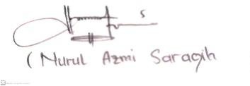
NIDN: 0115109102

Validasi Instrumen Wawancara

  - Identitas
Judul Penelitian :Analisis kesulitan belajar siswa kelas IV SD 104221 Pancur Batu dalam memahami konsep pecahan senilai
Nama Mahasiswa :Chairunnisa Warda NPM 211434174
Pembimbing :Umar Darwis, S.Pd., M.Pd Nama Validator : Nurul Azmi Saragih NIDN 0115109102

Petunjuk Penggunaan
    - Lembar penilaian ini diisi dengan validator instrumen wawancara
    - Lembar instrument observasi ini berguna dan bertujuan untuk mengetahui pendapat serta saran dari dosen mengenai “Analisis kesulitan belajar siswa kelas IV SD 104221 Pancur Batu dalam memahami konsep pecahan senilai” Pendapat serta saran dan dosen sangat berguna untuk merevisi instrumen observasi
    - Penilaian dilakukan dengan cara memberikan tanda ceklis (√) kolom
yang telah disediakan
    - Pendapat serta saran dan dosen mohon di tulis pada lembar yang telah disediakan.
Ya= setuju
Tidak= tidak setuju

Tabel Penilaian

No | Butir Pertanyaan | Jawaban
1 | Apakah sarana dan prasarana sekolah sudah mendukung  dalam pembelajaran matematika?
2 | Apakah ada sarana dan prasarana yang perlu ditambahkan atau ditingkatkan?
3 | Media apa yang ibu gunakan saat pembelajaran matematika pada

 | materi pecahan senilai?
4 | Apakah ada kendala ibu saat memaparkan media pembelajaran?
5 | Bagaimana lingkungan keluarga siswa dalam mendukung pembelajaran  matematika?
6 | Apa saja kendala dari sisi keluarga yang memengaruhi kemampuan siswa dalam belajar matematika?
7 | Bagaimana sikap orang tua ketika anak mengalami kesulitan belajar matematika?

Dapat digunakan tanpa perbaikan
√ Dapat digunakan dengan perbaikan Tidak dapat digunakan

Medan, Juni 2025 Validator
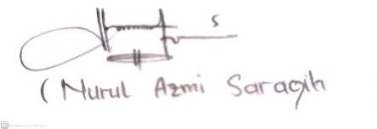

NIDN: 0115109102

Validasi Instrumen Observasi

  - Identitas
Judul Penelitian :Analisis kesulitan belajar siswa kelas IV SD 104221 Pancur Batu dalam memahami konsep pecahan senilai
Nama Mahasiswa : Chairunnisa Warda NPM 211434174
Pembimbing : Umar Darwis, S.Pd., M.Pd Nama Validator : Nurul Azmi Saragih NIDN 0115109102

Petunjuk Penggunaan
- Lembar penilaian ini diisi dengan validator instrumen observasi
- Lembar instrument observasi ini berguna den bertujuan untuk mengetahui pendapat serta saran dari dosen mengenai “Analisis kesulitan belajar siswa kelas IV SD 104221 Pancur Batu dalam memahami konsep pecahan senilai” Pendapat serta saran dan dosen sangat berguna untuk merevisi instrumen observasi
- Penilaian dilakukan dengan cara memberikan tanda ceklis (√) kolom
yang telah disediakan
- Pendapat serta saran dan dosen mohon di tulis pada lembar yang telah disediakan.
Ya= setuju
Tidak= tidak setuju

Tabel Penilaian

No. | Aspek yang diamati | Butir Pengamatan | Realisasi
No. | Aspek yang diamati | Butir Pengamatan | Ya | Tidak
1. | Kesehatan | Siswa pusing belajar matematika  karena banyak rumus-rumus sehingga jarang masuk kelas | √
2. | Kecerdasan | Siswa paham dengan penjelasan guru tentang materi pecahan senilai |  | √
3. | Minat | Siswa semangat mengikuti pelajaran matematika, apalagi materi pecahan | √
4. | Motivasi | Siswa termotivasi mengerjakan soal – soal matematika materi | √

pecahan

Dapat digunakan tanpa perbaikan
√ Dapat digunakan dengan perbaikan Tidak dapat digunakan
Medan, 2025
Validator

NIDN 0115109102

Lampiran 2 Angket Penyebab Kesulitan Belajar Siswa Pembelajaran Matematika
Nama Siswa : Gisela
Kelas : IV A
No Absen :
Hari/Tanggal : Sabtu/ 7-06-2025
Pilihlah salah satu jawaban yang menurut anda paling sesuai dengan cara memberi tanda centang (√) pada kolom yang disediakan.
1 = Sangat tidak setuju
2 = Tidak Setuju
3 = Netral
4 = Setuju
5 = Sangat setuju

No | Pertanyaan | 1 | 2 | 3 | 4 | 5
11 | Saya merasa pusing saat pelajaran matematika |  |  |  | √
12 | Materi yang diajarkan sangat sulit dipahami oleh siswa |  |  |  | √
13 | Saya semangat mengikuti pelajaran matematika materi pecahan senilai |  |  |  | √
14 | Saya menyukai pelajaran matematika |  |  | √
15 | Saya bertanya kepada guru ketika menemui kesulitan dalam mengerjakan soal matematika pecahan |  |  | √
16 | Ruang kelas nyaman digunakan untuk belajar |  |  |  | √
17 | Sekolah menyediakan buku paket matematika |  |  |  |  | √
18 | Guru menggunakan alat peraga saat pembelajaran matematika materi operasi bilangan pecahan |  |  |  | √
19 | Saya belajar di rumah didampingi orang tua |  | √
20 | Setelah mengerjakan PR, orang tua selalu mengecek hasil yang dikerjakan |  |  | √

Hasil Angket Siswa
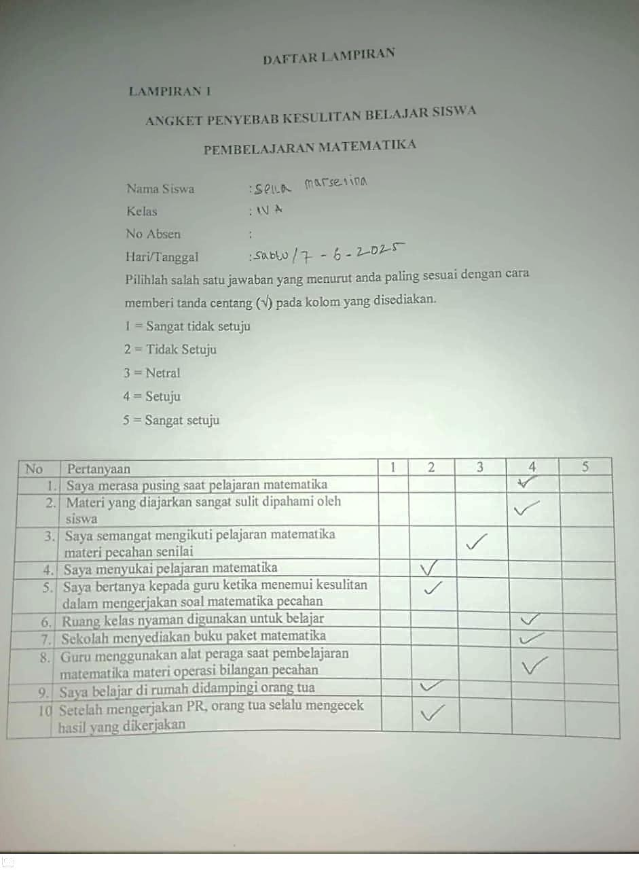

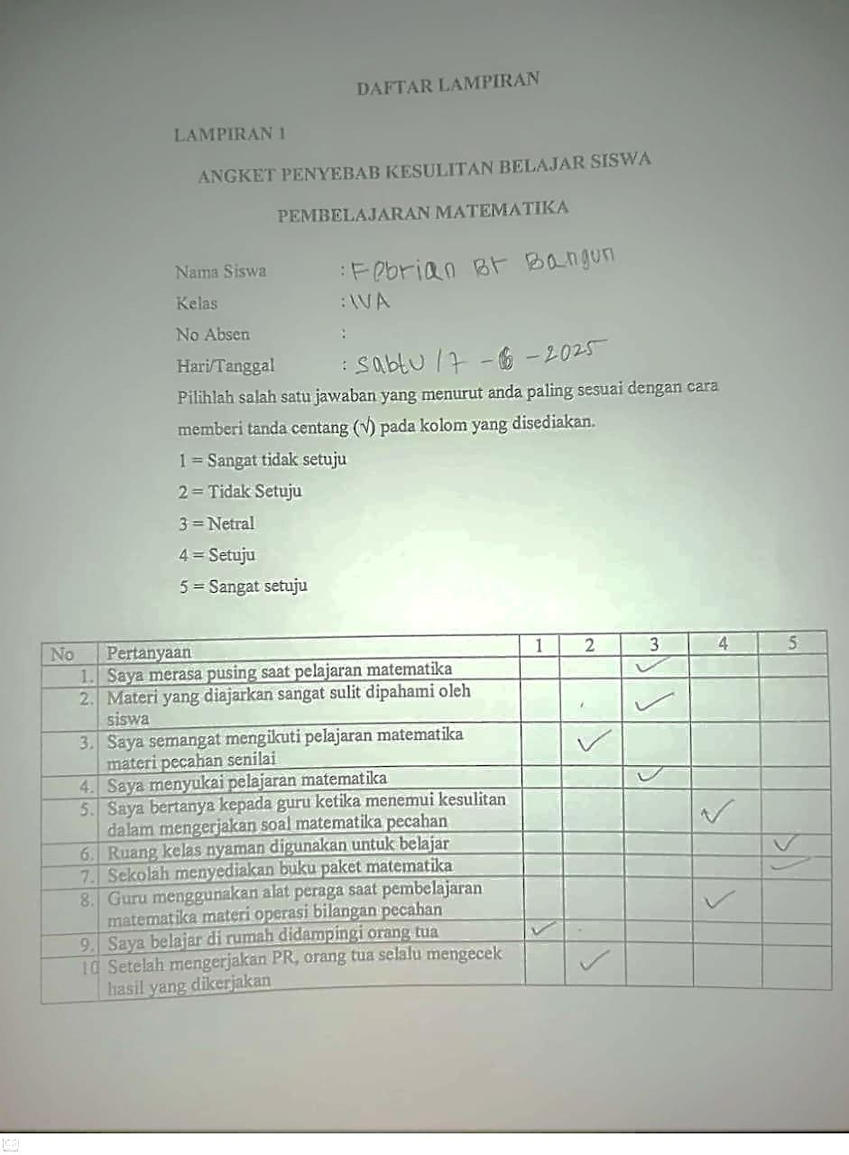

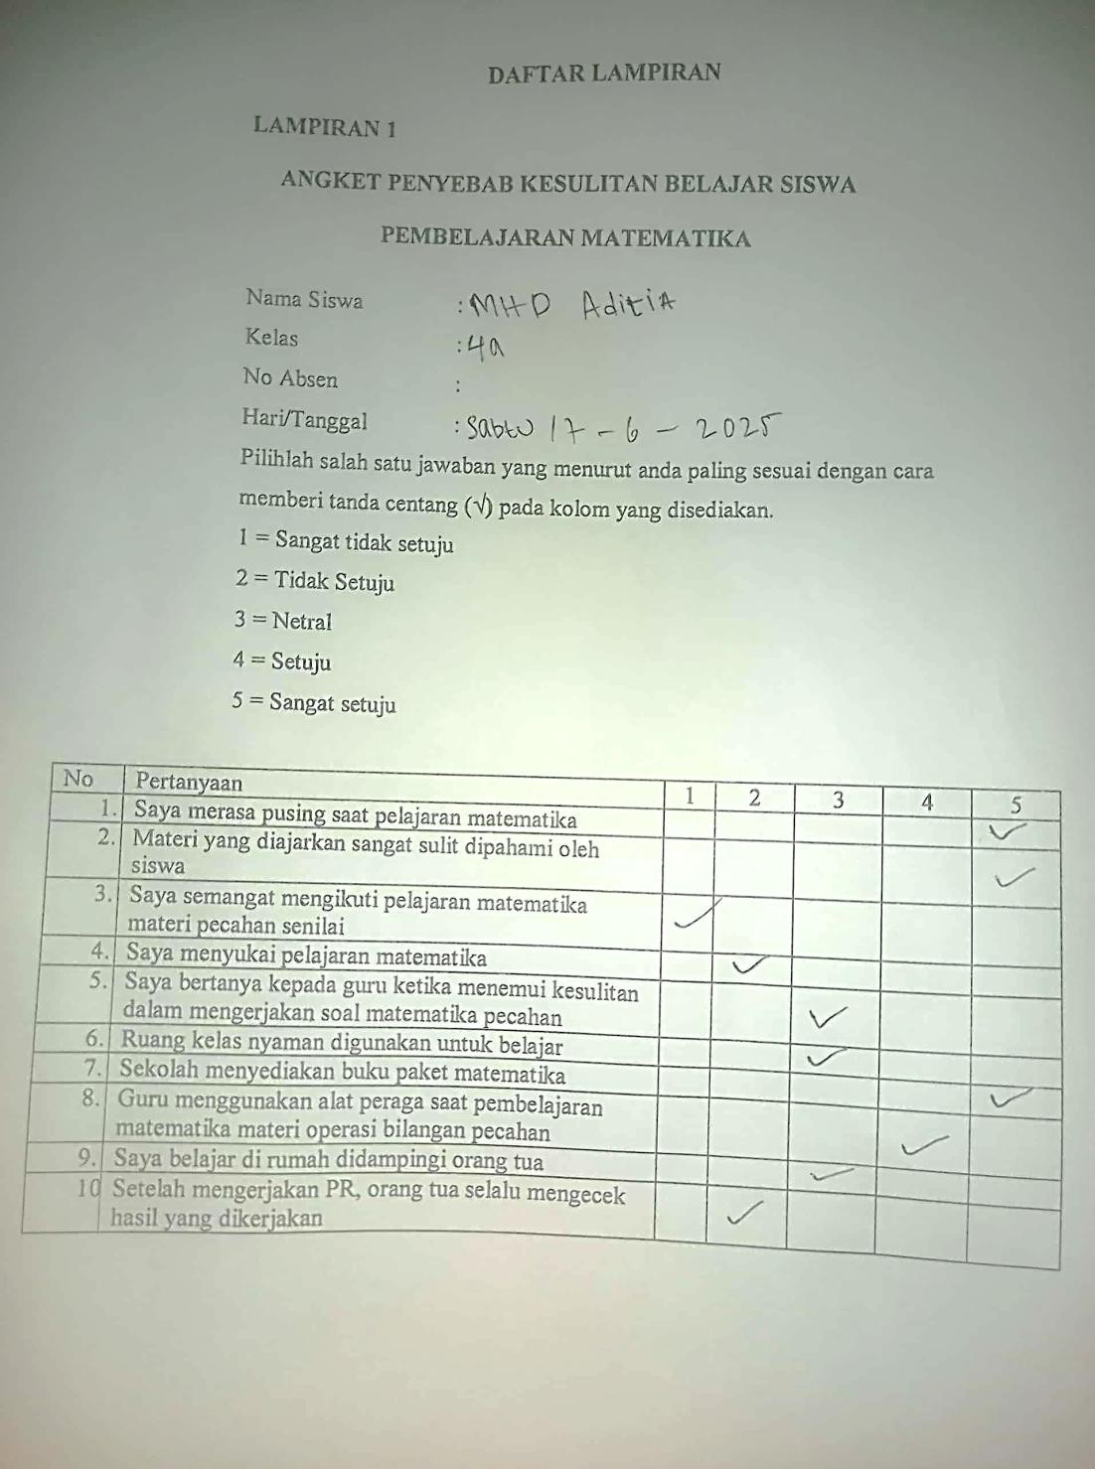

LAMPIRAN 3

WAWANCARA PENDIDIK

Nama Guru : Junita S.Pd
Nama Sekolah : SD Negeri 104221 Pancur Batu Kelas : IV A

PERTANYAAN WAWANCARA PENDIDIK

No | Butir Pertanyaan | Jawaban
1 | Apakah sarana dan prasarana sekolah sudah mendukung dalam pembelajaran matematika? | Untuk saat ini, fasilitas yang diberikan sekolah sudah cukup mendukung dalam kegiatan pembelajaran
2 | Apakah ada sarana dan prasarana yang perlu ditambahkan atau ditingkatkan? | Itu pasti seperti tidak adanya kipas angina disini
3 | Media apa yang ibu gunakan saat pembelajaran matematika pada materi pecahan senilai? | Biasanya saya menggunakan benda konkret seperti kertas lipat, serta gambar visual. Dengan alat-alat  tersebut, siswa bisa langsung melihat perbandingan pecahan.
4 | Apakah ada kendala ibu saat memaparkan media pembelajaran? | Kendala nya ya terkait keterbatasan alat dan waktu, tidak semua siswa dapat mencoba alat peraga secara langsung karena jumlah nya terbatas.
5 | Bagaimana lingkungan keluarga siswa dalam mendukung pembelajaran matematika? | Lingkungan keluarga sangat beragam, ada yang sangat mendukung dengan memberikan perhatian dan membantu anak belajar dirumah. Namun tidak sedikit juga orang tua yang kurang terlibat karena kesibukan kerja atau karena kurang memahami materi  matematika yang dipelajari anaknya.
6 | Apakah perhatian dan komunikasi orang tua terhadap anak berpengaruh dalam kesulitan belajar? | Sangat berpengaruh. Anak-anak yang mendapatkan perhatian dan komunikasi yang baik dari orang tuanya biasanya lebih percaya diri dan termotivasi belajar. Sebaliknya, anak yang kurang diperhatikan

 |  | cenderung mengalami kesulitan dalam belajar dan kurang semangat
7 | Bagaimana sikap orang tua ketika anak mengalami kesulitan belajar matematika? | Sikap orang tua juga bervariasi. Ada yang sabar dan berusaha membantu atau mencari bantuan lain seperti guru les. Namun, ada juga yang justru menyalahkan anak atau tidak tahu bagaimana cara membantu, sehingga anak merasa tertekan

Lampiran 4 Angket Observasi Siswa

Nama Siswa : Clarisa Kelas : IV A
Pilihlah salah satu jawaban yang menurut anda paling sesuai dengan cara memberi tanda centang (√)

No. | Aspek yang diamati | Butir Pengamatan | Realisasi
No. | Aspek yang diamati | Butir Pengamatan | Ya | Tidak
1. | Kesehatan | Siswa pusing belajar matematika karena banyak rumus-rumus  sehingga jarang masuk kelas |  | √
2. | Kecerdasan | Siswa paham dengan penjelasan  guru tentang materi pecahan senilai | √
3. | Minat | Siswa semangat mengikuti pelajaran guru tentang materi pecahan senilai | √
4. | Motivasi | Siswa termotivasi mengerjakan soal – soal matematika materi  pecahan |  | √

Hasil Angket Observasi Siswa
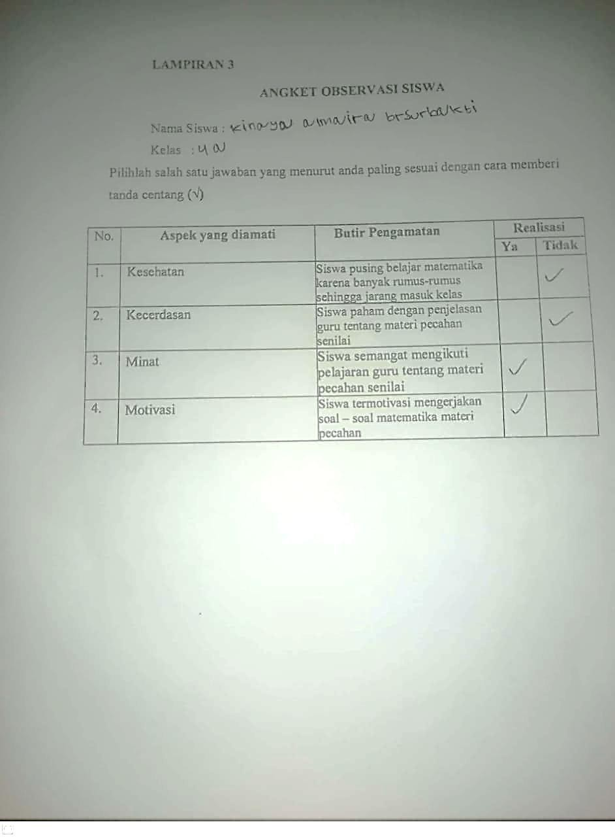

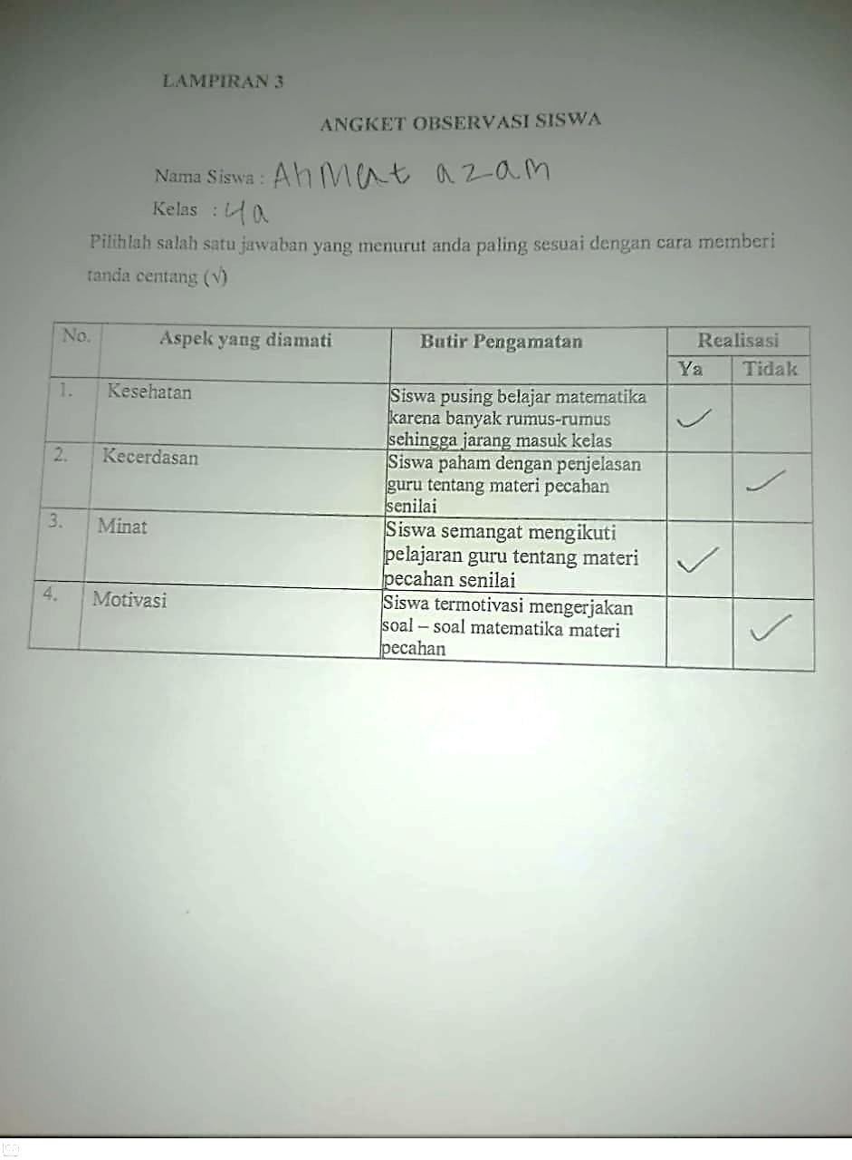

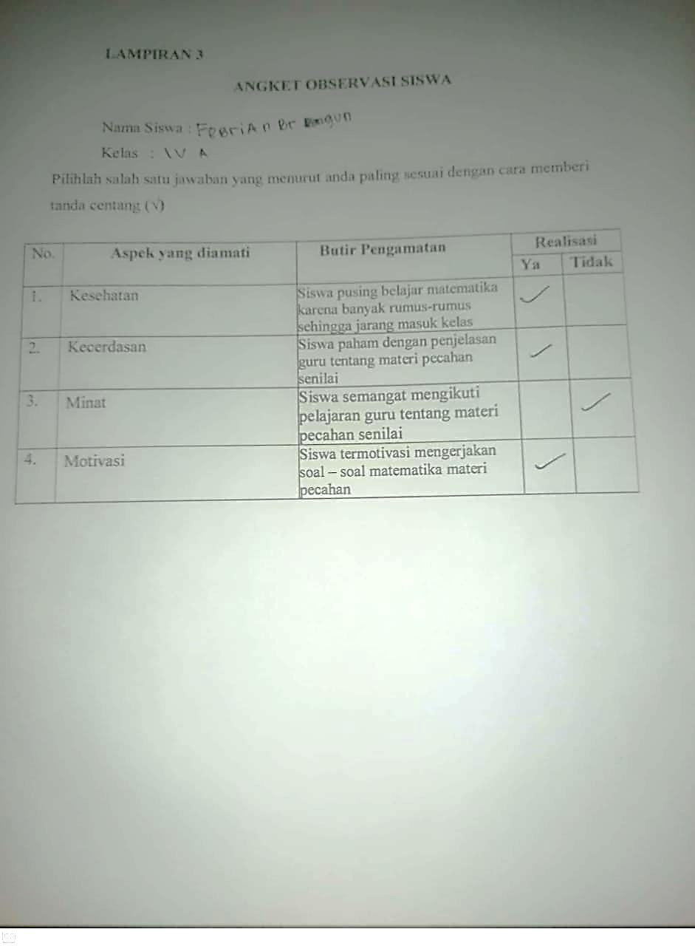

88

Lampiran 5 Rekapitulasi Angket

Responden | Pernyataan
Responden | 1 | 2 | 3 | 4 | 5 | 6 | 7 | 8 | 9 | 10
S1 | 4 | 4 | 3 | 2 | 2 | 4 | 4 | 4 | 2 | 2
S2 | 4 | 4 | 3 | 2 | 2 | 4 | 4 | 4 | 1 | 3
S3 | 4 | 4 | 3 | 2 | 2 | 4 | 4 | 4 | 3 | 3
S4 | 4 | 4 | 3 | 2 | 2 | 4 | 4 | 4 | 4 | 3
S5 | 3 | 3 | 4 | 2 | 3 | 4 | 4 | 4 | 4 | 3
S6 | 3 | 3 | 4 | 2 | 3 | 4 | 4 | 4 | 4 | 3
S7 | 3 | 3 | 4 | 2 | 3 | 4 | 4 | 4 | 4 | 2
S8 | 5 | 5 | 2 | 2 | 2 | 4 | 4 | 4 | 3 | 2
S9 | 5 | 5 | 2 | 2 | 4 | 5 | 4 | 4 | 3 | 2
S10 | 5 | 5 | 2 | 3 | 4 | 5 | 5 | 4 | 3 | 2
S11 | 3 | 3 | 2 | 3 | 4 | 3 | 5 | 4 | 2 | 2
S12 | 4 | 4 | 2 | 3 | 4 | 3 | 5 | 4 | 2 | 2
S13 | 5 | 5 | 1 | 3 | 3 | 3 | 5 | 4 | 2 | 2
S14 | 5 | 5 | 1 | 3 | 3 | 3 | 5 | 4 | 2 | 2
S15 | 5 | 5 | 1 | 2 | 3 | 5 | 5 | 4 | 2 | 2
S16 | 5 | 5 | 2 | 2 | 2 | 4 | 4 | 4 | 2 | 4
S17 | 5 | 5 | 3 | 2 | 2 | 4 | 5 | 4 | 2 | 4
S18 | 4 | 4 | 3 | 2 | 2 | 4 | 5 | 4 | 2 | 4
S19 | 4 | 4 | 2 | 2 | 3 | 4 | 5 | 4 | 2 | 4
Jumlah | 80 | 80 | 47 | 43 | 53 | 75 | 85 | 76 | 49 | 51

Lampiran 6 Tabulasi Angket

No | Indikator Faktor Penyebab | Persentase (%) | Kategori Likert | Skor Likert
1 | Kesehatan | 80% | Sangat Tinggi | 5
2 | Kecerdasan | 80% | Sangat Tinggi | 5
3 | Minat | 66% | Tinggi | 4
4 | Motivasi Belajar | 53% | Sedang | 3
5 | Sarana dan Prasarana  Sekolah | 84% | Sangat Tinggi | 5
6 | Media dan Alat Penunjang yang Tersedia | 76% | Tinggi | 4
7 | Keluarga | 52% | Sedang | 3

Lampiran 7 Dokumentasi Kegiatan
- Kegiatan di Sekolah
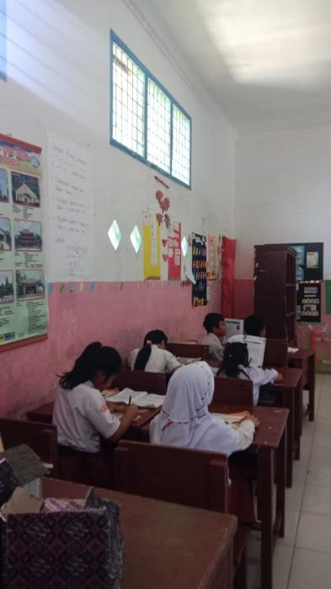
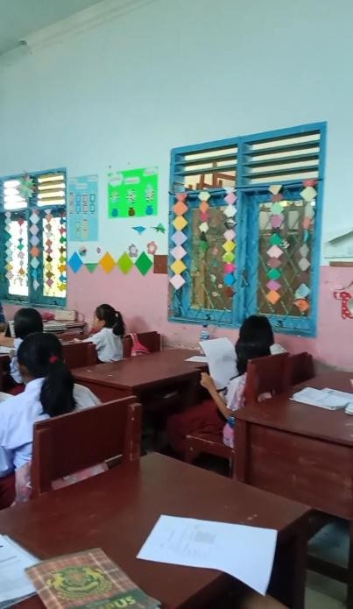
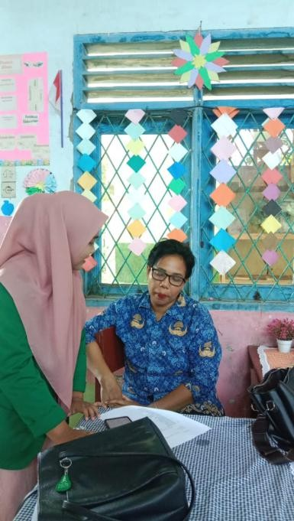
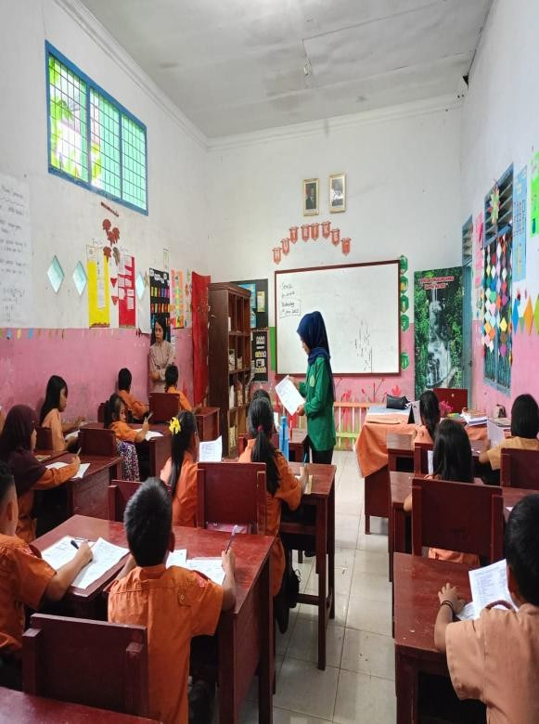

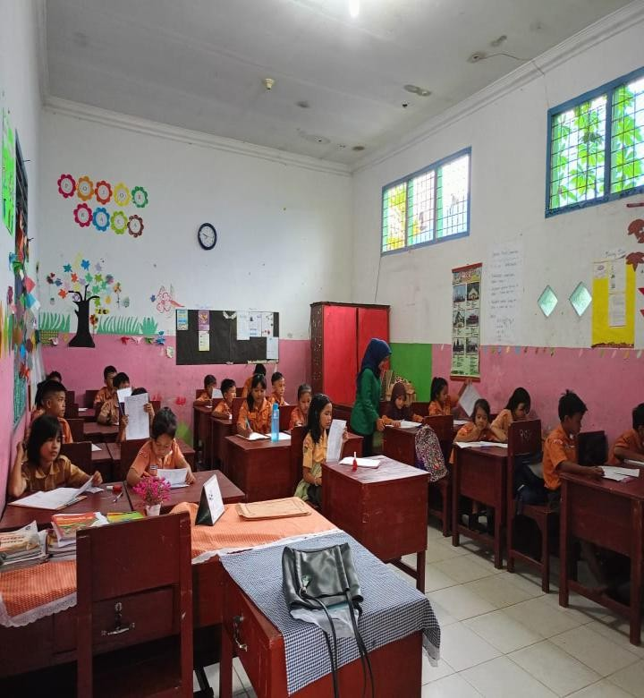
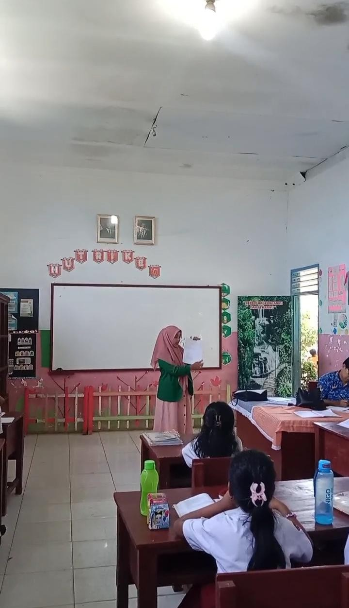

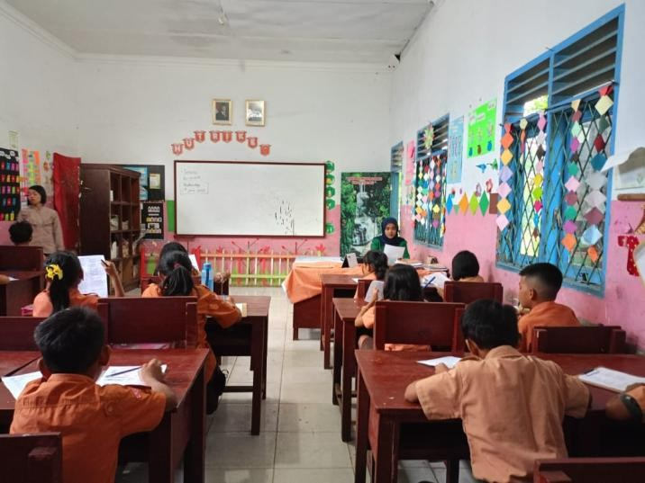

- Dokumentasi Validasi
